TTCN

CHƯƠNG 1. TÌM HIỂU BÀI TOÁN 3
1.1 Giới thiệu đơn vị thực tập 3
1.2. Tìm hiểu yêu cầu người dùng 5
1.2.1. Lập kế hoạch xác định yêu cầu của người dùng 5
1.3. Giới thiệu bài toán 9
1.3.1. Quy trình quản lý nhập kho và kiểm soát hạn dùng 9
1.3.2. Quy trình tiếp nhận và xử lý đơn thuốc 9
1.3.3. Quy trình quản lý danh mục và giá thuốc 9
Chương 2. Phân tích hệ thống và Thiết kế hệ thống 11
2.1. Yêu cầu hệ thống 11
2.1.1.3.Đối với Bác sĩ tư vấn: 13
2.2. Biểu đồ hoạt động 15
2.2.1. Admin 15
Bảng: Mô tả chi tiết quy trình quản lý đơn hàng (Admin) 16
Hình: Quy trình quản lý đơn hàng 17
Bảng:Mô tả chi tiết quy trình quản lý thuốc (Admin) 18
Hình: Quy trình quản lý thuốc. 18
Bảng:Mô tả chi tiết quy trình con thêm thuốc 19
Hình: Quy trình con thêm thuốc 19
Bảng:Mô tả chi tiết quy trình con Sửa thuốc 20
Bảng: Mô tả chi tiết quy trình con xóa thuốc 20
2.2.2. Khách hàng. 22
2.3.Biểu đồ ca sử dụng 25
2.3.1. Admin 25
Hình: Biểu đồ ca sử dụng tổng quát quản trị 26
Hình: Biểu đồ ca sử dụng Quản lý sản phẩm 27
Hình: Biểu đồ ca sử dụng Quản lý đơn hàng. 27
Hình: Biểu đồ ca sử dụng Quản lý người dùng. 28
2.3.2. Khách hàng 28
Hình: Biểu đồ ca Đăng ký tài khoản 29
2.4. Kịch bản ca sử dụng 31
Bảng: Kịch bản ca sử dụng Đăng nhập Admin 32
Bảng : Kịch bản ca sử dụng Đăng xuất Admin 33
Bảng: Kịch bản ca sử dụng thêm thuốc vào kho 33
Bảng: Kịch bản ca sử dụng Sửa thuốc trong kho 34
Bảng: Kịch bản ca sử dụng Xóa thuốc trong kho 35
Bảng: Kịch bản ca sử dụng Xem danh sách thuốc 35
Bảng : Kịch bản ca sử dụng Cập nhật trạng thái đơn hàng 36
Bảng: Kịch bản ca sử dụng Khóa tài khoản 36
Bảng: Kịch bản ca sử dụng Xem thống kê 37
Bảng: Kịch bản ca sử dụng Hủy đơn hàng 37
Bảng: Kịch bản ca sử dụng Lọc thuốc theo loại 38
Bảng: Kịch bản ca sử dụng theo Lọc theo Ngày hết hạn 39
Bảng: Kịch bản ca sử dụng Xem danh sách đơn hàng Lọc đơn hàng 40
Bảng : Kịch bản ca sử dụng Xem chi tiết đơn hàng 40
Bảng: Kịch bản ca sử dụng Tìm kiếm thuốc theo mã thuốc 41
Bảng: Kịch bản ca sử dụng Tìm kiếm đơn hàng theo mã đơn hàng 42
Bảng: Kịch bản ca sử dụng Xem danh sách người dùng 42
Bảng: Kịch bản ca sử dụng Thêm người dùng 43
2.5.2. Người dùng 43
2.5. Biểu đồ tuần tự 52
Hình: Biểu đồ tuần tự đăng nhập Admin 53
Hình: Biểu đồ tuần tự Đăng xuất Admin 53
Hình: Biểu đồ tuần tự thêm thuốc 54
Hình: Biểu đồ tuần tự Sửa thuốc 55
Hình: Biểu đồ tuần tự Xóa thuốc. 56
Hình: Biểu đồ tuần tự Xem danh sách thuốc. 56
Hình: Biểu đồ tuần tự Cập nhật trạng thái đơn hàng 56
Hình: Biểu đồ tuần tự Khóa tài khoản. 57
Hình: Biểu đồ tuần tự xem thống kê 57
Hình: Biểu đồ tuần tự Hủy đơn hàng 58
Hình: Biểu đồ tuần tự Lọc thuốc theo loại. 58
Hình: Biểu đồ tuần tự Lọc thuốc theo Ngày hết hạn 59
Hình: Biểu đồ tuần tự Xem danh sách đơn hàng / Lọc đơn hàng 59
Hình: Biểu đồ tuần tự Xem chi tiết đơn hàng. 60
Hình: Biểu đồ tuần tự Tìm kiếm thuốc. 60
Hình: Biểu đồ tuần tự Tìm kiếm đơn hàng 60
Hình: Biểu đồ tuần tự Thêm người dùng. 62
2.5.2. Khách hàng 62
Hình: Biểu đồ tuần tự đăng ký 63
2.6. Biểu đồ lớp 66
2.7. Sơ đồ thực thể liên kết 66
2.7.1. Xác định thực thể (Entities) và thuộc tính (Attributes) 66
2.7.2. Xác định mối quan hệ giữa các thực thể 68
2.8. Lược đồ quan hệ 69
CHƯƠNG 3. XÂY DỰNG VÀ TRIỂN KHAI HỆ THỐNG 71
3.1.Xây dựng cơ sở dữ liệu và giao diện 71
3.2.Kiểm thử hệ thống 71
3.3. Đánh giá hệ thống 71
HƯỚNG PHÁT TRIỂN VÀ KẾT LUẬN 71
TÀI LIỆU THAM KHẢO 71

CHƯƠNG 1. TÌM HIỂU BÀI TOÁN

1.1 Giới thiệu đơn vị thực tập
Tên đơn vị thực tập: Nhà thuốc 1985
Địa chỉ: 25 Tựu Liệt Thanh Trì Hà Nội, Hanoi, Vietnam
Số điện thoại: 0856871230
Email: thuyngatpc@gmail.com
Fanpage chính thức: https://www.facebook.com/nhathuoc1985/?locale=vi_VN
Nhà thuốc 1985 trực thuộc hệ thống cung ứng dược phẩm của hộ kinh doanh cá thể tại khu vực Thanh Trì, là một trong những đơn vị uy tín chuyên phân phối các sản phẩm dược phẩm, thực phẩm chức năng và thiết bị y tế chính hãng tại thị trường Hà Nội. Được dẫn dắt bởi đội ngũ chuyên môn có bề dày kinh nghiệm trong ngành dược, đơn vị cam kết mang đến những sản phẩm an toàn, chất lượng cao, đáp ứng tiêu chuẩn khắt khe về bảo quản và phân phối dược phẩm tại Việt Nam.
Tiền thân từ những tâm huyết trong việc chăm sóc sức khỏe cộng đồng, đến nay Nhà thuốc 1985 đã khẳng định được vị thế của mình thông qua sự tin tưởng của đông đảo khách hàng tại khu vực Thanh Trì. Đơn vị hiện tập trung hoạt động trên các lĩnh vực cốt lõi bao gồm: Tư vấn và bán lẻ thuốc kê đơn; phân phối thực phẩm bảo vệ sức khỏe; nhập khẩu và cung ứng hóa mỹ phẩm cao cấp; cùng các thiết bị y tế gia đình hiện đại.
Khối dịch vụ dược phẩm của nhà thuốc ra đời từ mục tiêu kết hợp giữa kiến thức y khoa chuyên sâu và dịch vụ chăm sóc khách hàng tận tâm. Đội ngũ dược sĩ tại đây không chỉ có chuyên môn vững vàng mà còn liên tục cập nhật các kiến thức y học mới nhất để hỗ trợ thực khách trực tiếp và qua các kênh trực tuyến.
Về quy mô hoạt động, nhà thuốc 1985 có cơ sở chính tọa lạc tại số 25 Tựu Liệt, Thanh Trì, Hà Nội. Đây là vị trí chiến lược giúp nhà thuốc tiếp cận và phục vụ hiệu quả nhu cầu chăm sóc sức khỏe ngày càng cao của cư dân trong khu vực. Với sự phát triển của công nghệ, nhà thuốc cũng đã mở rộng sự hiện diện trên các nền tảng mạng xã hội như Facebook, giúp kết nối và tư vấn kịp thời cho khách hàng ở xa, đảm bảo mọi người dân đều có thể tiếp cận với dịch vụ y tế chuẩn mực và tận tình.

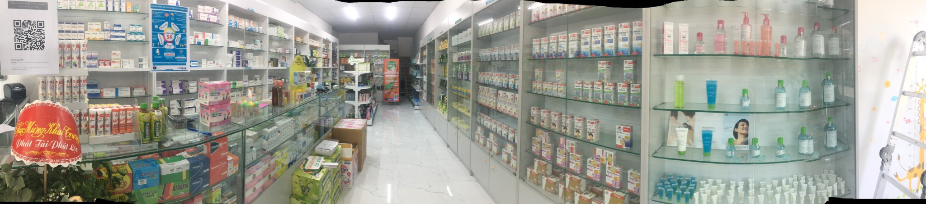
1.1.1. Sơ đồ bộ máy tổ chức
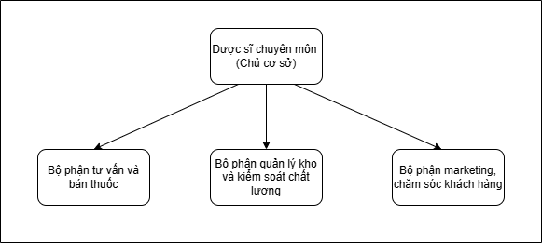
Hình: Sơ đồ bộ máy tổ chức nhà thuốc 1985
1.1.2. Chức năng nhiệm vụ của từng phòng ban
Dược sĩ phụ trách chuyên môn (Chủ cơ sở): Là người đứng đầu, chịu trách nhiệm cao nhất về mọi hoạt động chuyên môn, pháp lý và kinh doanh của nhà thuốc trước pháp luật.
Bộ phận tư vấn và bán thuốc: Gồm các dược sĩ đại học hoặc dược sĩ cao đẳng trực tiếp thực hiện việc thăm khám triệu chứng nhẹ, tư vấn sử dụng thuốc, thực phẩm chức năng và thực hiện bán hàng.
Bộ phận quản lý kho và kiểm soát chất lượng: Chịu trách nhiệm nhập hàng, kiểm kê số lượng, theo dõi số lô (Batch), hạn sử dụng (Expiry Date) và đảm bảo điều kiện bảo quản thuốc GPP.
Bộ phận marketing và chăm sóc khách hàng (Online): Quản lý fanpage, tiếp nhận thông tin đơn thuốc gửi về từ các nền tảng số và phản hồi thắc mắc của khách hàng.

1.2. Tìm hiểu yêu cầu người dùng

1.2.1. Lập kế hoạch xác định yêu cầu của người dùng
Để hiểu rõ hơn về nhà thuốc và xây dựng các nhu cầu cho hệ thống, nhóm tiến hành xây dựng kế hoạch phỏng vấn đối với các nhân sự tại cửa hàng, để từ đó thu thập thông tin và đưa ra giải pháp phù hợp. Dưới đây là bảng kế hoạch phỏng vấn của nhóm:

Nội dung | Chi tiết
Hệ thống | Website quản lý bán hàng cho nhà thuốc 1985
Người được phỏng vấn | 1. Bà Nguyễn Thúy Nga - Dược sĩ phụ trách chuyên môn (Chủ cơ sở)  2. Nhân viên trực quầy thuốc
Phân tích viên | Nguyễn Hoàng Long
Vị trí | Nhà thuốc 1985 - Số 25 Tựu Liệt, Thanh Trì, Hà Nội.
Phương thức | Đối thoại trực tiếp
Thời gian | 25/02/2026
Bắt đầu | 14 giờ 00 phút
Kết thúc | 15 giờ 20 phút
Mục tiêu | Thu thập được các thông tin liên quan đến cơ cấu tổ chức, quy trình nghiệp vụ hoạt động tại nhà thuốc và thiết kế quy trình quản lý đơn thuốc, kiểm soát hạn dùng tại nhà thuốc 1985.
Dữ liệu cần thu thập | Quy trình xử lý đơn thuốc, quy trình kiểm kê kho theo lô và quản lý danh mục dược phẩm hiện tại.
Chi tiết buổi phỏng vấn | - Giới thiệu: Sinh viên thực tập chuyên ngành trực tiếp tham gia hỗ trợ tại nhà thuốc 1985 để tìm hiểu các quy trình hiện tại và đưa ra câu hỏi với đại diện nhà thuốc.  - Tổng quan hệ thống: Giới thiệu về hệ thống sẽ áp dụng vào quá trình quản lý đơn thuốc, cảnh báo hạn dùng và lưu trữ đơn thuốc.  - Tổng quan buổi phỏng vấn: Đưa ra các câu hỏi xoay quanh việc tiếp nhận đơn thuốc, kiểm tra tồn kho theo lô và quản lý danh mục để hiểu rõ cách thức vận hành.
1.2.2. Bảng hỏi và ghi nhận trả lời

Câu hỏi | Ghi nhận trả lời
Chủ đề 1: Cơ cấu tổ chức
Câu 1: Nhà thuốc đang hoạt động theo quy mô nào và cơ cấu các bộ phận ra sao? | Nhà thuốc 1985 hoạt động theo mô hình bán lẻ chuyên nghiệp, gồm: Dược sĩ chuyên môn quản lý chung, bộ phận tư vấn bán thuốc, bộ phận kho/kiểm soát chất lượng và chăm sóc khách hàng online.
Chủ đề 2: Sản phẩm, dịch vụ
Câu 2: Lĩnh vực hoạt động chính và các mặt hàng chủ đạo tại nhà thuốc là gì? | Lĩnh vực chính là dịch vụ y tế và bán lẻ dược phẩm, chuyên cung cấp thuốc kê đơn, OTC, thực phẩm chức năng, vitamin và thiết bị y tế gia đình.
Câu 3: Đối tượng khách hàng chủ yếu của nhà thuốc là những ai? | Cư dân khu vực Tựu Liệt - Thanh Trì, bệnh nhân có đơn từ các bệnh viện lân cận và khách hàng tư vấn online qua Fanpage.
Chủ đề 3: Quy trình nghiệp vụ
Câu 4: Quy trình tiếp nhận và bán thuốc hiện nay đang diễn ra như thế nào? | Khách đưa đơn giấy hoặc mô tả bệnh; dược sĩ tư vấn, lấy thuốc và ghi chép thủ công. Khách hàng online gửi ảnh đơn qua tin nhắn để dược sĩ check kho và báo giá trước khi giao.
Câu 5: Hiện tại nhà thuốc có dùng ứng dụng nào hỗ trợ quản lý kho và hạn dùng không? | Hiện nhà thuốc dùng phần mềm bán lẻ cơ bản nhưng chưa mạnh về quản lý lô hàng và cảnh báo hạn dùng tự động theo thời gian thực.
Câu 6: Quy trình kiểm soát hạn dùng thuốc hiện có khó khăn gì không? | Việc ghi nhớ hạn dùng dựa vào trí nhớ và sổ sách dễ sai sót. Khi đông khách, dược sĩ không thể kiểm tra kỹ từng vỉ dẫn đến rủi ro thuốc quá hạn vẫn nằm trên kệ.
Câu 7: Những bộ phận nào tham gia vào quá trình tiếp nhận và xử lý đơn thuốc? | Gồm dược sĩ trực quầy tiếp nhận, dược sĩ chuyên môn thẩm định đơn và bộ phận kho xuất hàng.
Câu 8: Quy trình hiện tại có gặp bất cập gì trong việc liên kết các bộ phận? | Thông tin tồn kho theo lô chưa cập nhật kịp thời, đôi khi hệ thống báo còn hàng nhưng thực tế lô đó đã hết hạn hoặc đã bán hết mà chưa kịp kiểm kê.
Câu 9: Bất cập lớn nhất trong việc quản lý danh mục thuốc hiện nay là gì? | Việc thay đổi giá từ nhà cung cấp thường xuyên nhưng cập nhật hệ thống còn chậm. Khách hỏi online không biết trạng thái còn/hết nếu dược sĩ không ra quầy check trực tiếp.
Câu 10: Nhà thuốc mong muốn cải tiến gì ở hệ thống quản lý mới? | Tự động hóa cảnh báo thuốc sắp hết hạn (trước 3-6 tháng), hỗ trợ upload đơn thuốc online để tư vấn nhanh và quản lý danh mục linh hoạt theo đợt nhập hàng.

1.3. Giới thiệu bài toán

1.3.1. Quy trình quản lý nhập kho và kiểm soát hạn dùng
Hiện nay, việc nhập hàng tại nhà thuốc 1985 được thực hiện thông qua các hóa đơn từ nhà cung cấp. Nhân viên dược sĩ tiến hành kiểm tra số lượng thực tế và đối chiếu với chứng từ. Tuy nhiên, việc ghi nhận thông tin chi tiết như số lô (Batch number) và hạn sử dụng (Expiry date) chủ yếu vẫn dựa vào ghi chép thủ công trên sổ sách hoặc nhập liệu đơn lẻ trên phần mềm bán hàng cũ chưa có tính năng cảnh báo tự động.
Hàng tháng, dược sĩ phải tiến hành rà soát thủ công từng kệ thuốc để tìm ra các sản phẩm sắp hết hạn. Quy trình này tốn nhiều thời gian, công sức và tiềm ẩn rủi ro sai sót, dẫn đến tình trạng thuốc quá hạn vẫn có thể tồn tại trên kệ hoặc thuốc hết hạn đột ngột gây gián đoạn nguồn cung cho khách hàng.

1.3.2. Quy trình tiếp nhận và xử lý đơn thuốc
Đối với khách hàng mua trực tiếp, dược sĩ sẽ tiếp nhận đơn thuốc giấy, kiểm tra tính pháp lý và tính sẵn có của thuốc trong kho trước khi thực hiện bán hàng. Đối với khách hàng online (qua fanpage Facebook), quy trình diễn ra như sau:
- Khách hàng chụp ảnh đơn thuốc gửi qua tin nhắn.
- Dược sĩ trực quầy tiếp nhận ảnh, kiểm tra thuốc trong kho và báo giá cho khách.
- Nếu khách đồng ý, dược sĩ mới tiến hành soạn đơn và giao hàng.
Bất cập: Việc kết nối giữa bộ phận trực online và kho hàng chưa đồng bộ. Dược sĩ online thường không nắm bắt được chính xác trạng thái tồn kho theo thời gian thực (đặc biệt là thông tin lô thuốc còn hạn hay không), dẫn đến việc phải di chuyển ra quầy kiểm tra trực tiếp, gây chậm trễ trong việc phản hồi và giảm trải nghiệm người dùng.

1.3.3. Quy trình quản lý danh mục và giá thuốc
Danh mục dược phẩm tại nhà thuốc rất đa dạng với hàng nghìn mặt hàng từ thuốc kê đơn, OTC đến thực phẩm chức năng. Giá cả thuốc thường xuyên biến động theo thị trường và nhà cung cấp.
Vấn đề: Quản lý cửa hàng hiện tại gặp khó khăn trong việc cập nhật giá hàng loạt và thay đổi trạng thái "còn hàng/hết hàng" trên giao diện tư vấn online. Điều này dẫn đến sự không thống nhất về giá giữa các đợt nhập hàng khác nhau nếu không được kiểm soát chặt chẽ theo số lô.
1.3.4. Đề xuất giải quyết bài toán
Hệ thống website quản lý cho nhà thuốc 1985 được xây dựng nhằm giải quyết các vấn đề trên thông qua các mục tiêu chính:
- Số hóa quản lý kho: Lưu trữ chính xác thông tin từng đợt nhập hàng gắn liền với số lô và hạn dùng.
- Cảnh báo tự động: Hệ thống tự động gửi thông báo khi thuốc sắp đến hạn (trước 3-6 tháng) để dược sĩ có kế hoạch xử lý (khuyến mãi hoặc hoàn trả).
- Tối ưu hóa bán hàng Online: Cho phép khách hàng upload đơn thuốc trực tiếp lên hệ thống và dược sĩ có thể phản hồi trạng thái đơn hàng ngay lập tức dựa trên dữ liệu kho thực tế.
- Quản lý linh hoạt: Hỗ trợ chủ cơ sở điều chỉnh danh mục, giá bán và theo dõi báo cáo doanh thu mọi lúc mọi nơi trên nền tảng web.

Chương 2. Phân tích hệ thống và Thiết kế hệ thống

2.1. Yêu cầu hệ thống
2.1.1. Yêu cầu chức năng
2.1.1.1.Đối với khách hàng:
- Xem trang chủ: Xem tổng quan về nền tảng, số liệu, sản phẩm thuốc
- Tìm kiếm thuốc: Xem các sản phẩm thuốc hoặc tìm kiếm theo sản phẩm thuốc được phân loại theo bệnh
- Xem thông tin chung: Truy cập các trang thông tin như giới thiệu, liên hệ, chính sách (quyền riêng tư), điều khoản sử dụng.
- Đăng ký: Tạo tài khoản mới để có thể mua thuốc
- Đăng nhập: Truy cập vào hệ thống với tư cách là thành viên, thông qua lịch sử mua có thể biết nên mua thuốc theo phân loại bệnh của thành viên
- Mua thuốc: Giúp người bệnh có thể mua thuốc nhanh tiện lợi mà không cần đến đại lý bất kỳ
- Hỗ trợ kê đơn thuốc: Được các bác sĩ tư vấn qua chatbox, gọi online giúp bệnh nhân, thành viên có thể dễ dàng chọn loại thuốc đúng để mua
2.1.1.2.Đối với Admin:
a. Nhóm chức năng Quản lý tài khoản
- Đăng nhập hệ thống: Hệ thống cho phép Admin đăng nhập bằng tài khoản và mật khẩu hợp lệ để truy cập vào trang quản trị. Yêu cầu kiểm tra tính đúng đắn của dữ liệu và cấp quyền truy cập (Session/Token).
- Đăng xuất: Hệ thống cho phép Admin kết thúc phiên làm việc an toàn và chuyển hướng về màn hình đăng nhập.
b. Nhóm chức năng Quản lý Thuốc
- Xem danh sách thuốc: Hệ thống hiển thị danh sách toàn bộ các loại thuốc đang có trong kho dưới dạng bảng (bao gồm các thông tin cơ bản: Mã, Tên, Hình ảnh, Loại, Số lượng, Giá bán, Hạn sử dụng).
- Thêm thuốc mới: Cho phép Admin nhập các thông tin cần thiết vào form để thêm một loại thuốc mới vào cơ sở dữ liệu. Hệ thống phải kiểm tra tính hợp lệ của dữ liệu (không bỏ trống, số lượng/giá phải > 0, mã không trùng lặp).
- Sửa thông tin thuốc: Cho phép Admin cập nhật lại thông tin của một loại thuốc đã tồn tại trong hệ thống (sửa giá, thêm số lượng, đổi mô tả...).
- Xóa thuốc: Cho phép Admin xóa hoặc ẩn một loại thuốc khỏi hệ thống. Yêu cầu phải có hộp thoại xác nhận trước khi xóa và kiểm tra ràng buộc (ví dụ: không cho phép xóa nếu thuốc đang nằm trong đơn hàng chưa hoàn tất).
- Tìm kiếm thuốc: Cho phép Admin tìm kiếm nhanh thuốc theo Mã thuốc hoặc Tên thuốc.
- Lọc thuốc: * Lọc theo danh mục/loại thuốc (Thuốc kháng sinh, thuốc bổ, dụng cụ y tế...).
  - Lọc theo ngày hết hạn (Chức năng đặc thù cảnh báo các loại thuốc sắp hết hạn để có phương án xử lý).
c. Nhóm chức năng Quản lý Đơn hàng
- Xem danh sách đơn hàng: Hệ thống hiển thị danh sách tất cả các đơn đặt hàng của khách hàng.
- Xem chi tiết đơn hàng: Cho phép Admin click vào một đơn hàng cụ thể để xem chi tiết (Thông tin người nhận, địa chỉ, số điện thoại, danh sách thuốc đã đặt, số lượng, đơn giá, tổng tiền thanh toán).
- Cập nhật trạng thái đơn hàng: Cho phép Admin thay đổi tiến trình của đơn hàng (Ví dụ: Từ Chờ xử lý -> Đang giao hàng -> Hoàn tất).
- Hủy đơn hàng: Cho phép Admin chủ động hủy các đơn hàng chưa xử lý (ví dụ: do kho đột xuất hết loại thuốc đó) và ghi chú lý do. Khi hủy, hệ thống tự động hoàn lại số lượng thuốc vào tồn kho.
- Tìm kiếm và Lọc đơn hàng:
  - Tìm kiếm theo Mã đơn hàng.
  - Lọc hiển thị theo Trạng thái đơn hàng (Chờ xử lý, Đang giao, Đã giao, Đã hủy).
d. Nhóm chức năng Quản lý Người dùng (Khách hàng)
- Xem danh sách người dùng: Hệ thống hiển thị danh sách tất cả các tài khoản khách hàng đã đăng ký trên website.
- Thêm người dùng mới: Cho phép Admin chủ động tạo tài khoản mới cho khách hàng từ trang quản trị. Hệ thống phải kiểm tra trùng lặp Email/Số điện thoại.
- Khóa/Mở khóa tài khoản: Cho phép Admin thay đổi trạng thái hoạt động của một tài khoản. Nếu bị khóa, khách hàng đó sẽ không thể đăng nhập để mua hàng.
e. Nhóm chức năng Thống kê và Báo cáo
- Xem thống kê: Cho phép Admin xem các báo cáo tổng quan về tình hình kinh doanh của nhà thuốc, bao gồm:
  - Tổng doanh thu theo khoảng thời gian (ngày, tuần, tháng, năm).
  - Tổng số lượng đơn hàng (thành công/đã hủy).
  - Số lượng thuốc tồn kho.
  - (Tùy chọn mở rộng) Danh sách các loại thuốc bán chạy nhất trong tháng.

2.1.1.3.Đối với Bác sĩ tư vấn:
- Hỗ trợ kê đơn thuốc cho bệnh nhân, bán hàng
- Đưa ra lời khuyên, tư vấn cho bệnh nhân
- Hỗ trợ bán hàng
2.1.2. Yêu cầu phi chức năng
2.1.2.1. Tính bảo mật (Security):
- Mã hóa và bảo vệ dữ liệu nhạy cảm: Mọi thông tin cá nhân của người dùng, đặc biệt là mật khẩu và lịch sử mua thuốc (dữ liệu có tính riêng tư cao về sức khỏe), phải được mã hóa an toàn trong cơ sở dữ liệu (sử dụng các thuật toán băm chuẩn như Bcrypt hoặc Argon2). Dữ liệu truyền tải trên mạng phải được mã hóa thông qua giao thức HTTPS/SSL.
- Phân quyền truy cập (Role-Based Access Control): Phân định ranh giới và quyền hạn tuyệt đối rõ ràng giữa hệ thống dành cho Khách hàng (User) và Quản trị viên (Admin). Admin chỉ được phép truy cập trang quản trị khi đã được cấp phiên làm việc (Session/Token) hợp lệ.
- Bảo vệ định tuyến (Route Protection): Hệ thống phải có cơ chế kiểm tra (Middleware/Filter) để chặn đứng mọi nỗ lực truy cập trái phép. Người dùng chưa đăng nhập tuyệt đối không được phép truy cập vào các URL riêng tư như thông tin tài khoản, lịch sử đơn hàng, hay bảng điều khiển của Admin.
- Phòng chống tấn công mạng: Hệ thống cần được thiết kế để phòng tránh các lỗ hổng web phổ biến (như OWASP Top 10) bao gồm tấn công chèn mã độc (SQL Injection), tấn công thực thi mã chéo (XSS), và giả mạo yêu cầu (CSRF).
2.1.2.2. Tính hiệu năng (Performance):
- Thời gian phản hồi (Response Time): Hệ thống phải đảm bảo thời gian tải trang và phản hồi các thao tác cơ bản (thêm vào giỏ hàng, cập nhật thông tin) dưới 3 giây trong điều kiện mạng tiêu chuẩn.
- Xử lý đồng thời và chịu tải (Concurrency): Kiến trúc hệ thống và cơ sở dữ liệu cần được tối ưu hóa (sử dụng Indexing, Caching) để có khả năng xử lý mượt mà khi có nhiều người dùng truy cập và đặt hàng cùng lúc, đặc biệt trong các khung giờ cao điểm, đảm bảo không xảy ra tình trạng nghẽn cổ chai (bottleneck) hay treo server (crash).
- Tối ưu hóa tìm kiếm: Các truy vấn tìm kiếm thuốc theo tên, thành phần hoặc phân loại phải diễn ra nhanh chóng, trả về kết quả chính xác mà không làm quá tải hệ thống cơ sở dữ liệu.
- Khả năng mở rộng (Scalability): Mã nguồn được cấu trúc theo chuẩn (MVC, OOP) giúp dễ dàng bảo trì và nâng cấp trong tương lai. Có thể nhanh chóng tích hợp thêm các module phức tạp như: Cổng thanh toán trực tuyến (VNPay, MoMo, ZaloPay), hệ thống đánh giá sản phẩm, quản lý điểm thưởng (Loyalty points), hay module tư vấn trực tuyến (Live Chat) mà không làm phá vỡ kiến trúc cốt lõi.
2.1.2.3. Tính tương thích (Compatibility):
- Thiết kế đáp ứng (Responsive Web Design): Giao diện hệ thống phải tự động điều chỉnh và co giãn linh hoạt, hiển thị hoàn hảo trên mọi kích thước màn hình và thiết bị khác nhau, từ Máy tính để bàn (PC), Máy tính xách tay (Laptop), cho đến Máy tính bảng (Tablet) và Điện thoại thông minh (Mobile). Ưu tiên trải nghiệm trên thiết bị di động (Mobile-first) do thói quen mua sắm thuốc online qua điện thoại rất phổ biến.
- Tương thích trình duyệt (Cross-browser): Hệ thống phải hoạt động ổn định, không bị vỡ giao diện hay lỗi chức năng trên các trình duyệt web phổ biến nhất hiện nay như Google Chrome, Mozilla Firefox, Apple Safari, và Microsoft Edge.
2.1.2.4. Tính dễ sử dụng (Usability & Trải nghiệm người dùng - UX/UI):
- Thiết kế giao diện trực quan: Giao diện (UI) phải được thiết kế hiện đại, sạch sẽ, màu sắc tạo cảm giác tin tưởng (thường dùng các tone màu xanh y tế/trắng). Bố cục trang web cần logic, các nút kêu gọi hành động (Call to Action như "Mua ngay", "Thêm vào giỏ") phải nổi bật.
- Tối ưu luồng thao tác (UX): Giảm thiểu tối đa số lượng cú click chuột để hoàn thành một đơn hàng. Quy trình từ lúc tìm kiếm thuốc đến khi thanh toán phải liền mạch, dễ hiểu ngay cả với người lớn tuổi hoặc người không rành về công nghệ.
- Xử lý lỗi thân thiện: Khi người dùng nhập sai thông tin hoặc hệ thống có lỗi, phải hiển thị các thông báo lỗi bằng tiếng Việt rõ ràng, chỉ đúng vị trí lỗi và hướng dẫn cách khắc phục, thay vì hiển thị các mã lỗi hệ thống khô khan.
- Đa ngôn ngữ (Tùy chọn): Ngôn ngữ mặc định là tiếng Việt chuẩn mực, không dùng từ ngữ tối nghĩa. Hệ thống có thiết kế sẵn cơ sở hạ tầng (như file ngôn ngữ/I18n) để sẵn sàng mở rộng sang tiếng Anh hoặc các ngôn ngữ khác khi hệ thống muốn tiếp cận tệp khách hàng quốc tế.
2.1.3. Sơ đồ phân rã chức năng
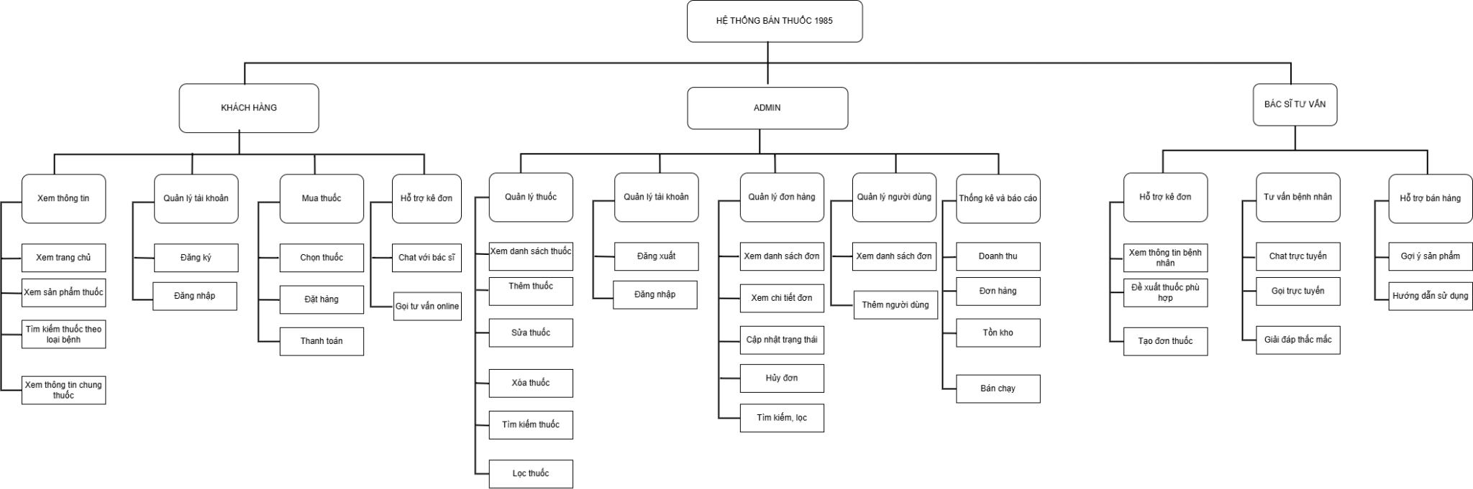
Hình: Sơ đồ phân rã chức năng

2.2. Biểu đồ hoạt động

2.2.1. Admin

STT | Tác nhân | Nội dung thực hiện | Biểu mẫu liên quan
Tác vụ 1: Đăng nhập | Admin | Admin đăng nhập vào trang quản lý với username và password. | Form đăng nhập
Tác vụ 2: Quản lý đơn | Admin | Admin chọn mục quản lý đơn hàng:  - Chọn lọc: Đi tới tác vụ 7  - Chọn thao tác khác: Đi tới tác vụ 3 | Trang đơn hàng
Tác vụ 3: Chọn đơn hàng | Admin | Admin chọn 1 đơn hàng cụ thể:  - Chọn xác nhận trạng thái: Đi tới tác vụ 4  - Chọn xem chi tiết: Đi tới tác vụ 6 | Trang đơn hàng
Tác vụ 4: Chọn xử lý | Admin | Admin chọn Hủy đơn (nếu hết thuốc) hoặc Nhận đơn (nếu đủ thuốc). | Form cập nhật
Tác vụ 5: Cập nhật | Hệ thống | Hệ thống thay đổi trạng thái theo yêu cầu của Admin, kết thúc.
Tác vụ 6: Xem chi tiết | Hệ thống | Hệ thống mở trang hiển thị chi tiết đơn hàng, kết thúc. | Chi tiết đơn hàng
Tác vụ 7: Lọc đơn hàng | Admin | Admin chọn bộ lọc theo trạng thái (chờ xử lý, đang giao...). | Công cụ lọc
Tác vụ 8: Hiện danh sách | Hệ thống | Hệ thống tải lại danh sách đơn hàng theo tiêu chí lọc, kết thúc. | Trang đơn hàng

Bảng: Mô tả chi tiết quy trình quản lý đơn hàng (Admin)
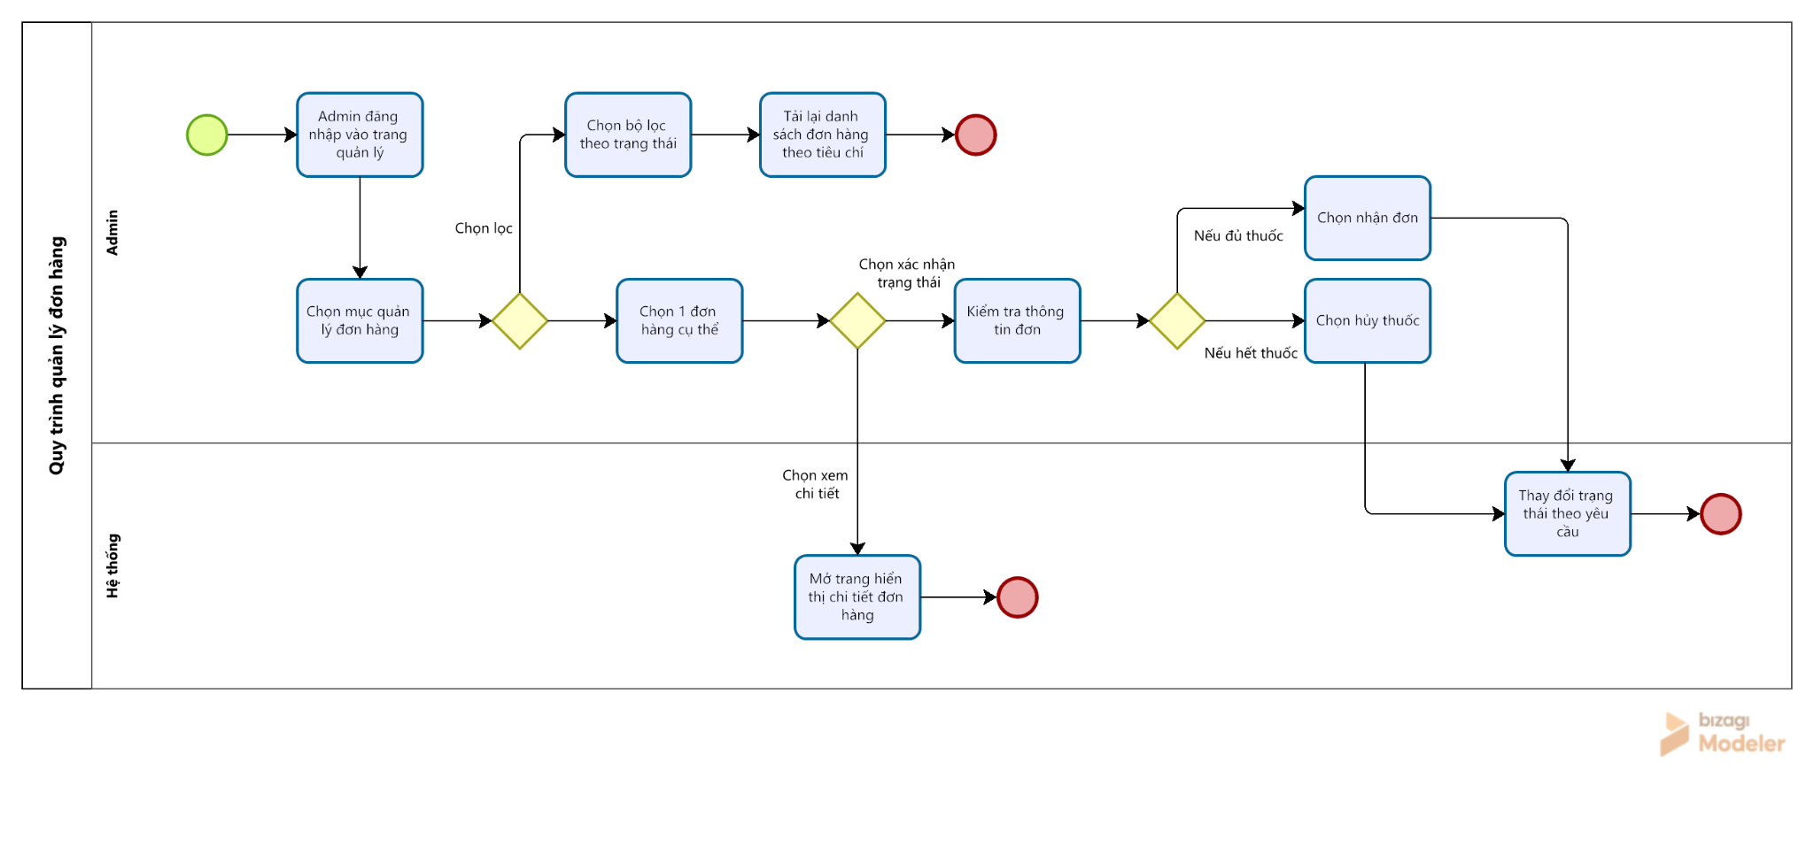

Hình: Quy trình quản lý đơn hàng

STT | Tác nhân | Nội dung thực hiện | Biểu mẫu liên quan
Tác vụ 1: Đăng nhập | Admin | Admin đăng nhập vào trang quản lý với username và password. | Form đăng nhập
Tác vụ 2: Truy cập | Admin | Admin chọn mục quản lý thuốc:  - Chọn sắp xếp/lọc: Đi tới tác vụ 6  - Chọn chỉnh sửa: Đi tới tác vụ 3  - Chọn thêm: Đi tới tác vụ 8 | Trang danh sách thuốc
Tác vụ 3: Chọn thuốc | Admin | Admin chọn 1 loại thuốc:  - Chọn sửa: Đi tới tác vụ 4  - Chọn xóa: Đi tới tác vụ 5 | Trang danh sách thuốc
Tác vụ 4: Sửa thuốc | Admin | Admin sửa thông tin và lưu thay đổi, kết thúc quy trình. | Form sửa
Tác vụ 5: Xóa thuốc | Admin | Admin xác nhận xóa, hệ thống xóa thuốc khỏi kho, kết thúc. | Thông báo
Tác vụ 6: Chọn sắp xếp | Admin | Admin chọn kiểu sắp xếp (theo giá, tồn kho...). | Công cụ sắp xếp
Tác vụ 7: Sắp xếp DS | Hệ thống | Hệ thống cập nhật danh sách thuốc theo thứ tự, kết thúc. | Trang danh sách thuốc
Tác vụ 8: Thêm thuốc | Admin | Admin thêm thuốc mới vào kho, kết thúc quy trình. | Form thêm

Bảng:Mô tả chi tiết quy trình quản lý thuốc (Admin)
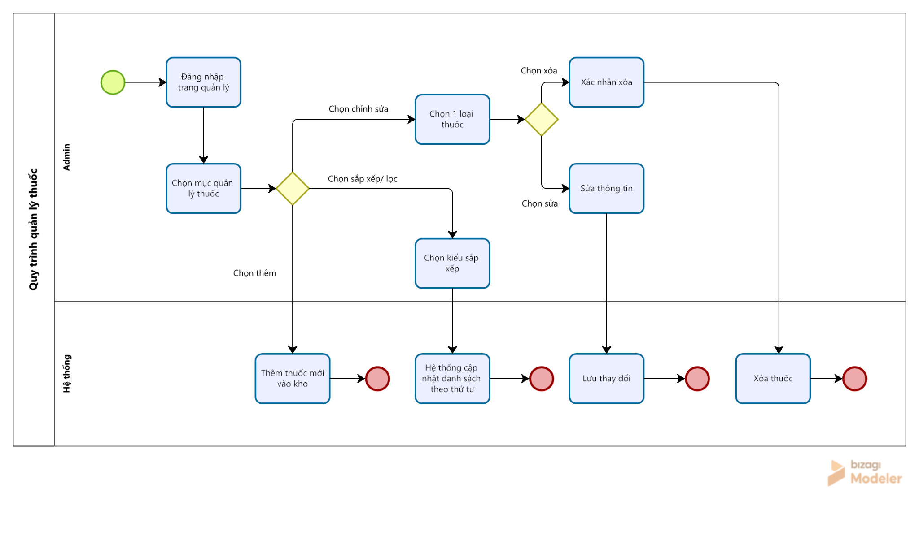

Hình: Quy trình quản lý thuốc.

STT | Tác nhân | Nội dung thực hiện | Biểu mẫu liên quan
Tác vụ 1: Chọn thêm | Admin | Admin bấm nút thêm thuốc trên trang quản lý. | Trang danh sách
Tác vụ 2: Hiện form | Hệ thống | Hệ thống mở trang thêm thuốc với các trường thông tin trống. | Form thêm thuốc
Tác vụ 3: Nhập liệu | Admin | Admin điền thông tin (Tên, HSD, Giá...):  - Chọn Thêm: Tới tác vụ 4  - Chọn Hủy: Tới tác vụ 5 | Form thêm thuốc
Tác vụ 4: Lưu Database | Hệ thống | Hệ thống tạo dữ liệu thuốc mới và lưu vào cơ sở dữ liệu.
Tác vụ 5: Quay về | Hệ thống | Chuyển hướng lại trang danh sách thuốc, kết thúc quy trình. | Trang danh sách

Bảng:Mô tả chi tiết quy trình con thêm thuốc
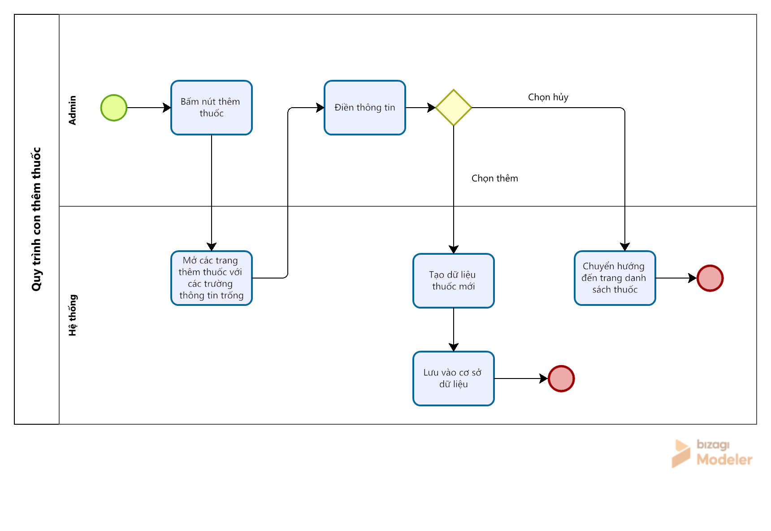

Hình: Quy trình con thêm thuốc
STT | Tác nhân | Nội dung thực hiện | Biểu mẫu liên quan
Tác vụ 1: Chọn sửa | Admin | Admin bấm nút sửa tại dòng của một loại thuốc. | Trang danh sách
Tác vụ 2: Hiện form | Hệ thống | Hệ thống mở trang sửa với các thông tin cũ đã được điền sẵn. | Form sửa thuốc
Tác vụ 3: Cập nhật | Admin | Admin thay đổi thông tin:  - Chọn Sửa/Lưu: Tới tác vụ 4  - Chọn Hủy: Tới tác vụ 5 | Form sửa thuốc
Tác vụ 4: Lưu Database | Hệ thống | Hệ thống ghi đè thông tin mới vào cơ sở dữ liệu.
Tác vụ 5: Quay về | Hệ thống | Chuyển hướng lại trang danh sách thuốc, kết thúc quy trình. | Trang danh sách

Bảng:Mô tả chi tiết quy trình con Sửa thuốc

Stt | Tác nhân | Nội dung thực hiện | Biểu mẫu liên quan
Tác vụ 1: Chọn xóa | Admin | Admin bấm chọn xóa tại một loại thuốc. | Trang danh sách
Tác vụ 2: Xác nhận | Hệ thống | Hệ thống bật thông báo hỏi xác nhận:  - Đồng ý: Tới tác vụ 3  - Hủy bỏ: Tới tác vụ 4 | Hộp thoại
Tác vụ 3: Xóa dữ liệu | Hệ thống | Hệ thống xóa/ẩn thuốc đó khỏi cơ sở dữ liệu.
Tác vụ 4: Quay về | Hệ thống | Tải lại danh sách thuốc mới nhất, kết thúc quy trình. | Trang danh sách

Bảng: Mô tả chi tiết quy trình con xóa thuốc
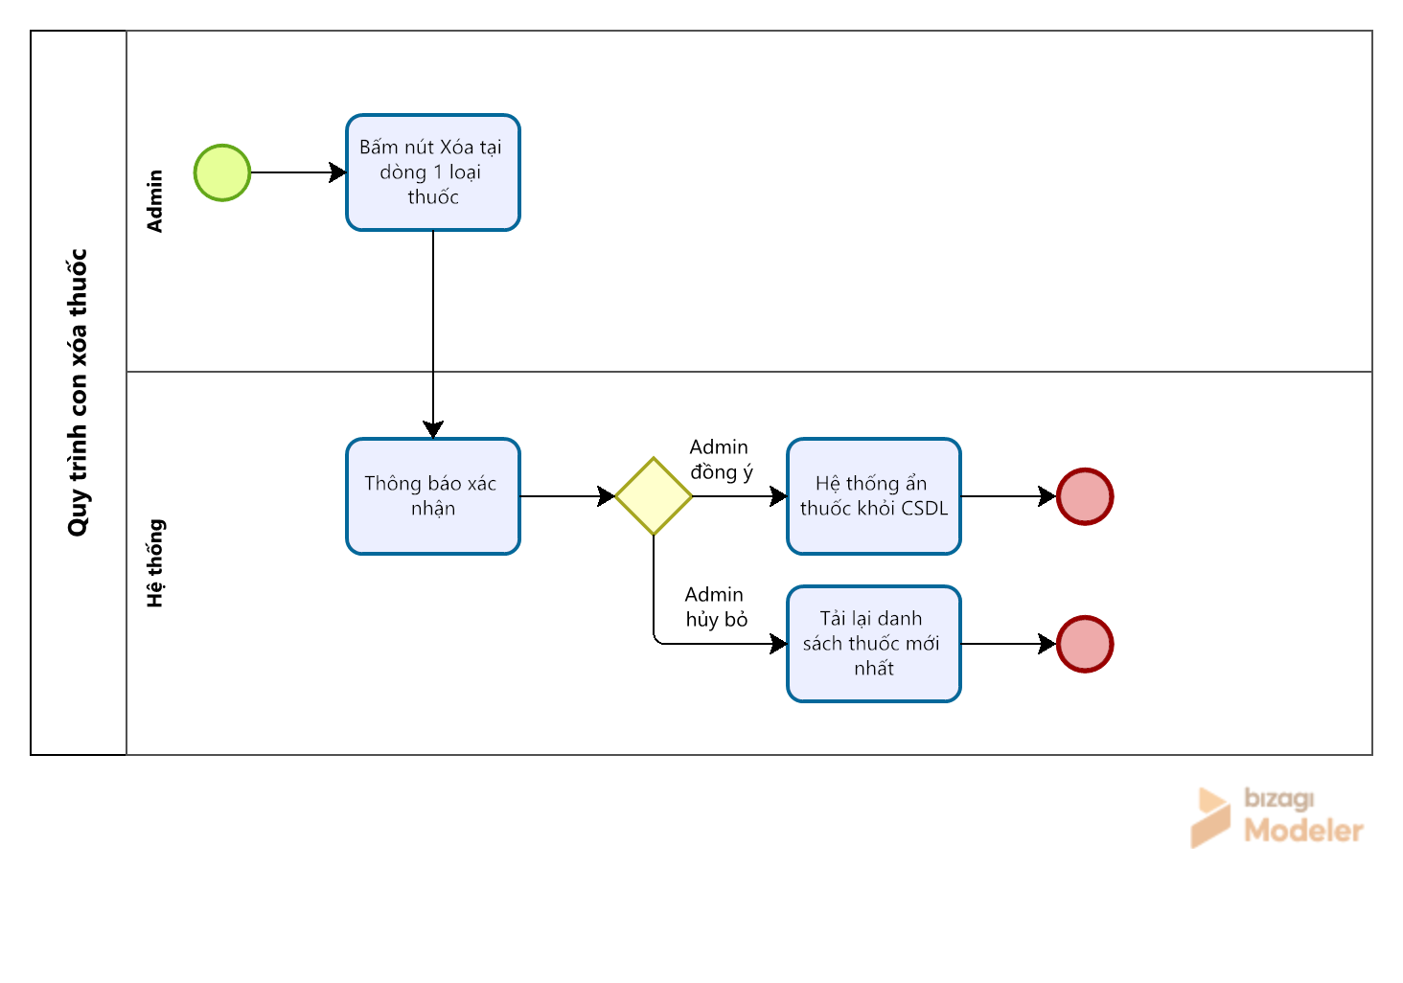
STT | Tác nhân | Nội dung thực hiện | Biểu mẫu liên quan
Tác vụ 1: Đăng nhập | Admin | Admin đăng nhập vào trang quản lý với username và password. | Form đăng nhập
Tác vụ 2: Truy cập danh sách | Admin | Admin chọn mục "Quản lý người dùng". Hệ thống hiển thị danh sách toàn bộ tài khoản khách hàng. | Trang danh sách người dùng
Tác vụ 3: Chọn thao tác | Admin | Admin quyết định thao tác:  - Chọn Thêm người dùng mới: Đi tới tác vụ 7.  - Chọn 1 tài khoản cụ thể trong danh sách: Đi tới tác vụ 4. | Trang danh sách người dùng
Tác vụ 4: Khóa tài khoản | Admin | Tại tài khoản đã chọn, Admin bấm thao tác "Khóa tài khoản" và bấm đồng ý trên hộp thoại xác nhận. | Hộp thoại xác nhận
Tác vụ 5: Cập nhật trạng thái | Hệ thống | Hệ thống lưu thay đổi, đổi trạng thái của tài khoản đó thành "Bị khóa" (ngăn khách hàng đăng nhập mua thuốc).
Tác vụ 6: Hoàn tất khóa | Hệ thống | Hệ thống hiển thị thông báo thành công, làm mới lại trạng thái trên trang danh sách, kết thúc quy trình. | Trang danh sách người dùng
Tác vụ 7: Thêm người dùng | Admin | (Từ Tác vụ 3) Admin điền thông tin người dùng mới (Tên, Email, SĐT, Mật khẩu...) vào form. | Form thêm người dùng
Tác vụ 8: Kiểm tra và Lưu | Hệ thống | Hệ thống kiểm tra trùng lặp Email. Nếu hợp lệ, tiến hành mã hóa mật khẩu và lưu tài khoản mới vào cơ sở dữ liệu.
Tác vụ 9: Quay về danh sách | Hệ thống | Hệ thống báo thêm tài khoản thành công và tải lại trang danh sách người dùng, kết thúc quy trình. | Trang danh sách người dùng

Bảng: Mô tả chi tiết quy trình quản lý người dùng

2.2.2. Khách hàng.
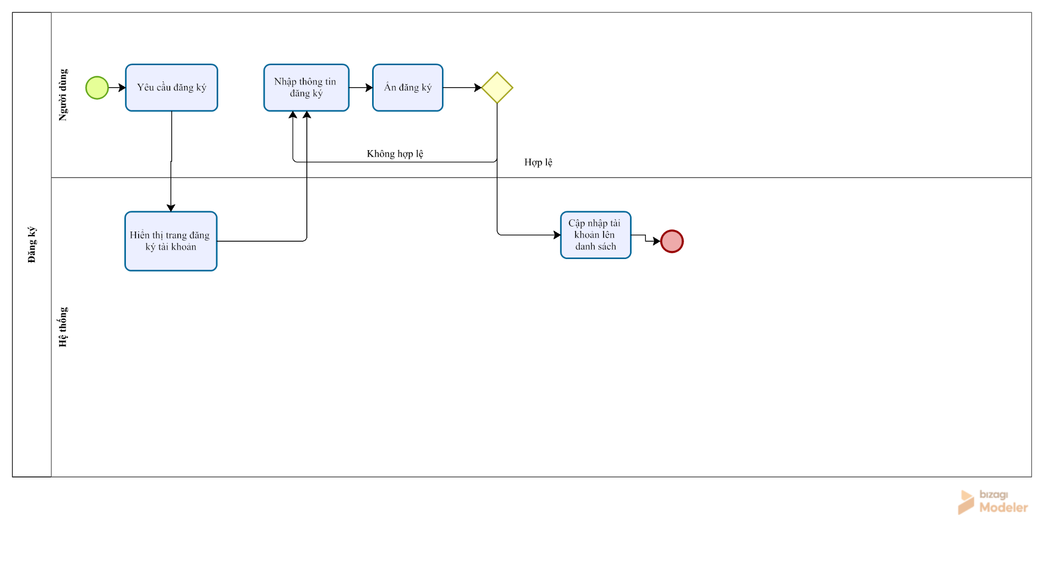
Hình: Biểu đồ hoạt động đăng ký

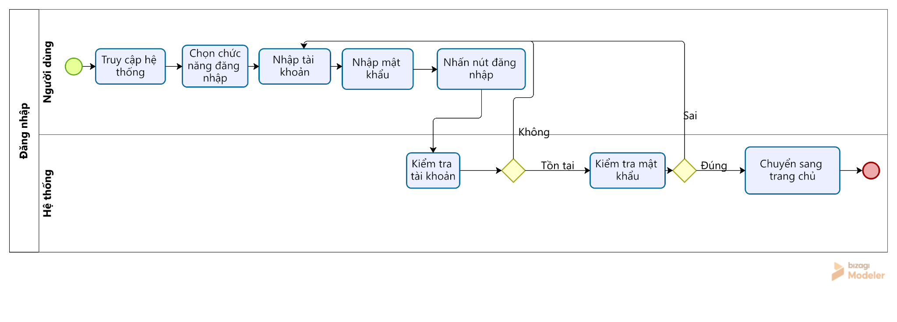
Hình: Biểu đồ hoạt động đăng nhập
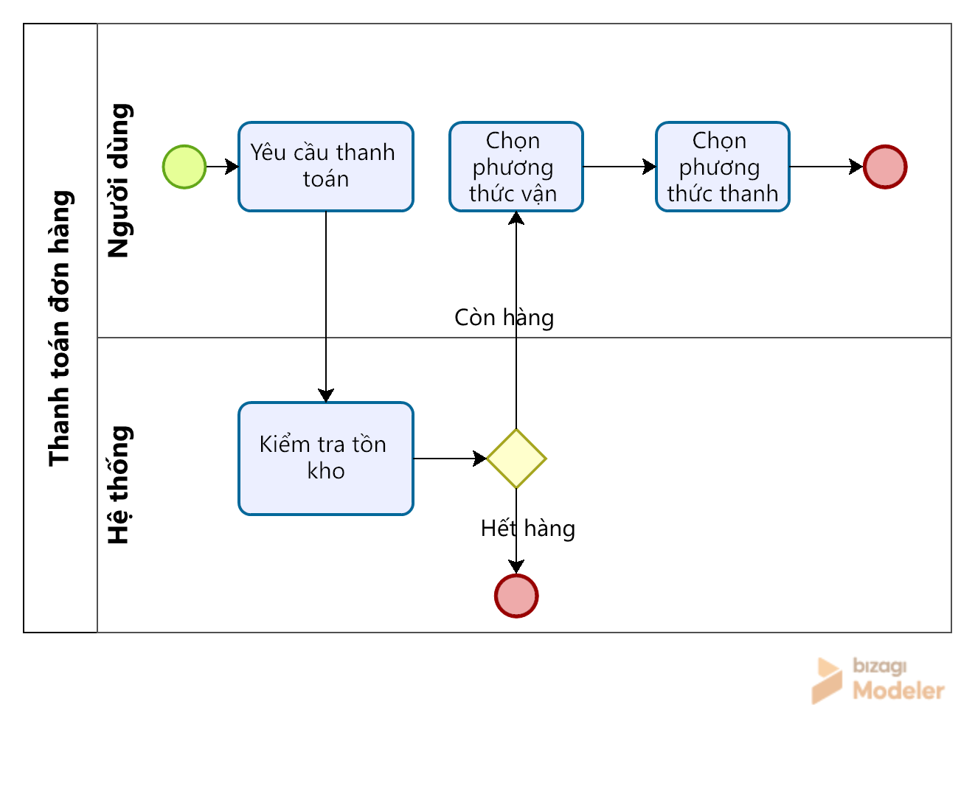
Hình: Biểu đồ hoạt động thanh toán đơn hàng
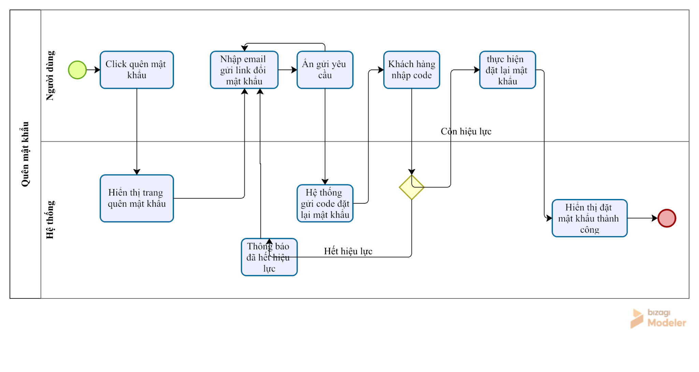
Hình: Biểu đồ hoạt động quên mật khẩu
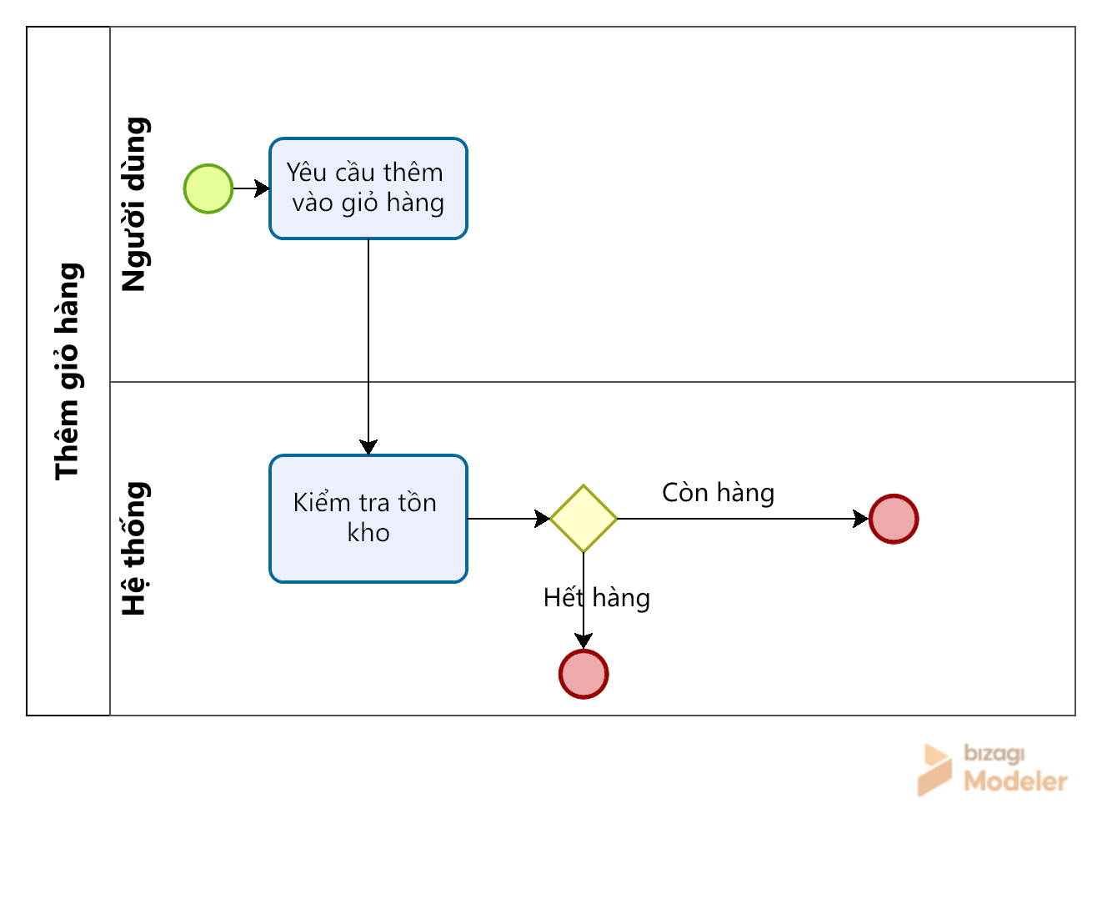
Hình: Biểu đồ hoạt động thêm giỏ hàng
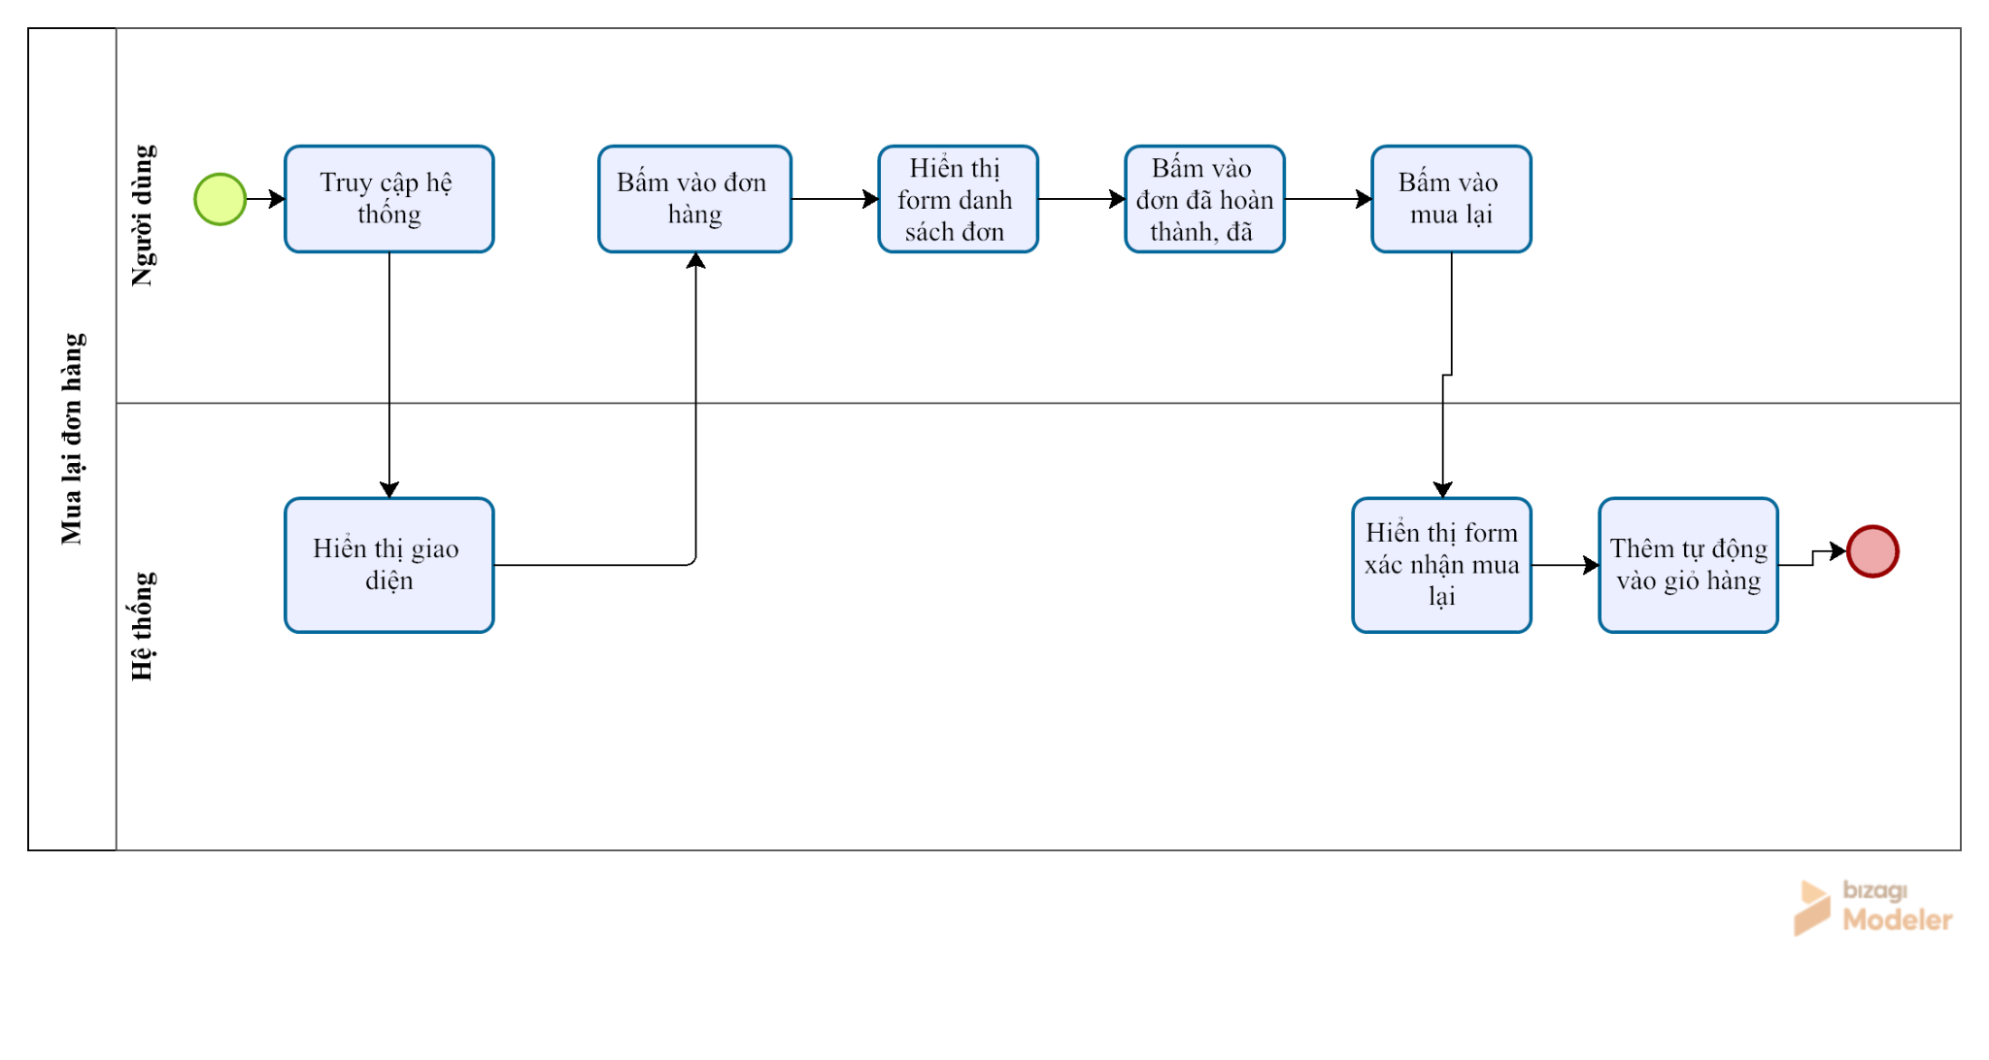
Hình: Biểu đồ hoạt động mua lại sản phẩm

2.3.Biểu đồ ca sử dụng

2.3.1. Admin
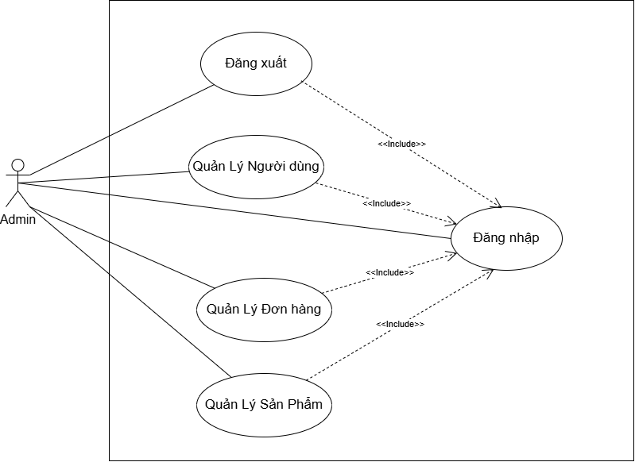

Hình: Biểu đồ ca sử dụng tổng quát quản trị
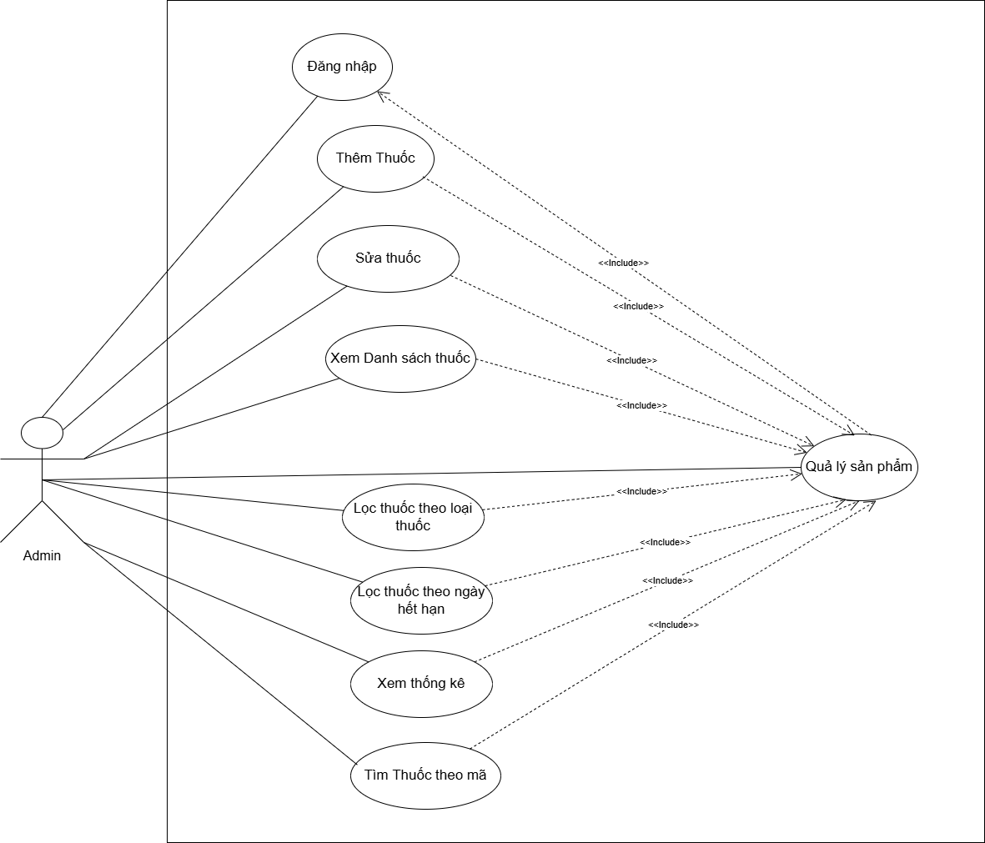

Hình: Biểu đồ ca sử dụng Quản lý sản phẩm
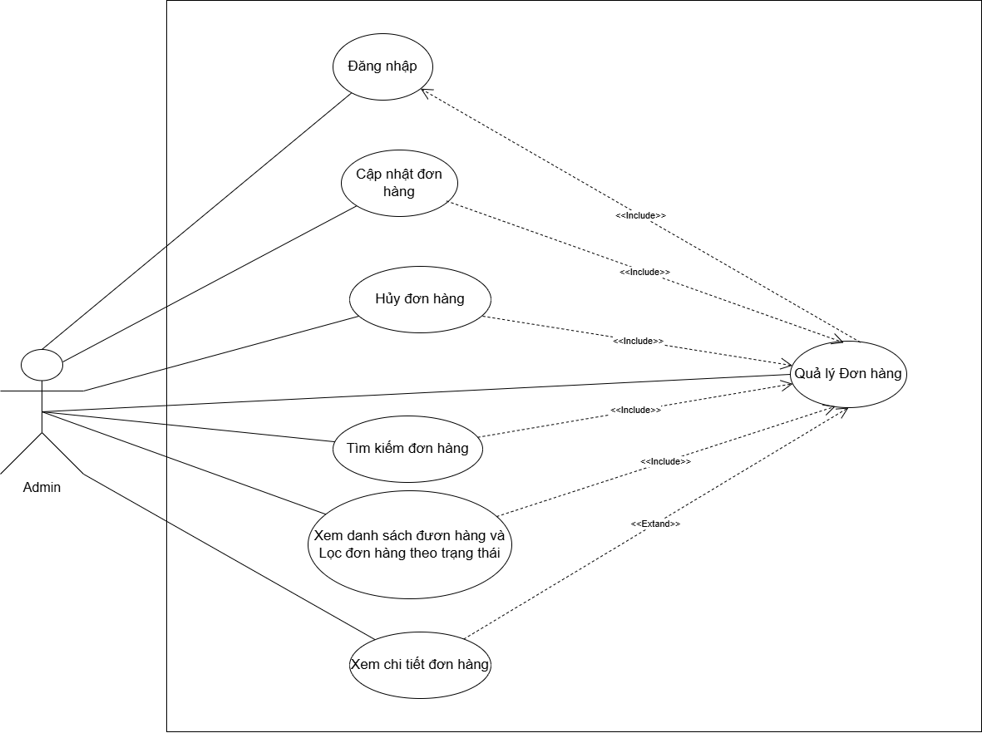

Hình: Biểu đồ ca sử dụng Quản lý đơn hàng.
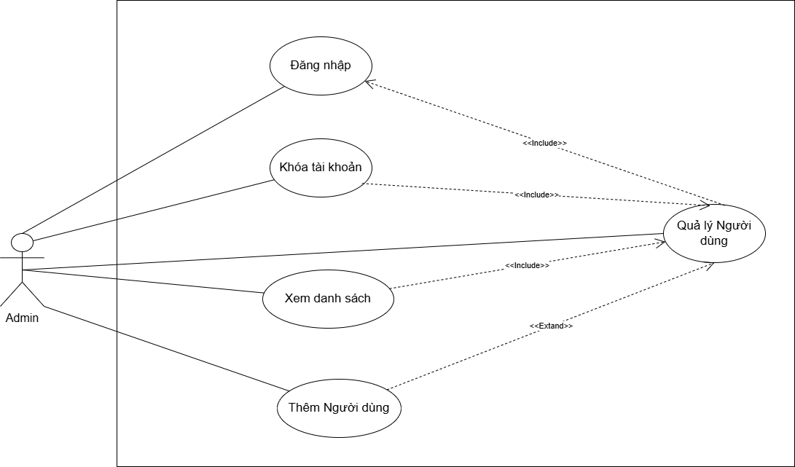

Hình: Biểu đồ ca sử dụng Quản lý người dùng.

2.3.2. Khách hàng
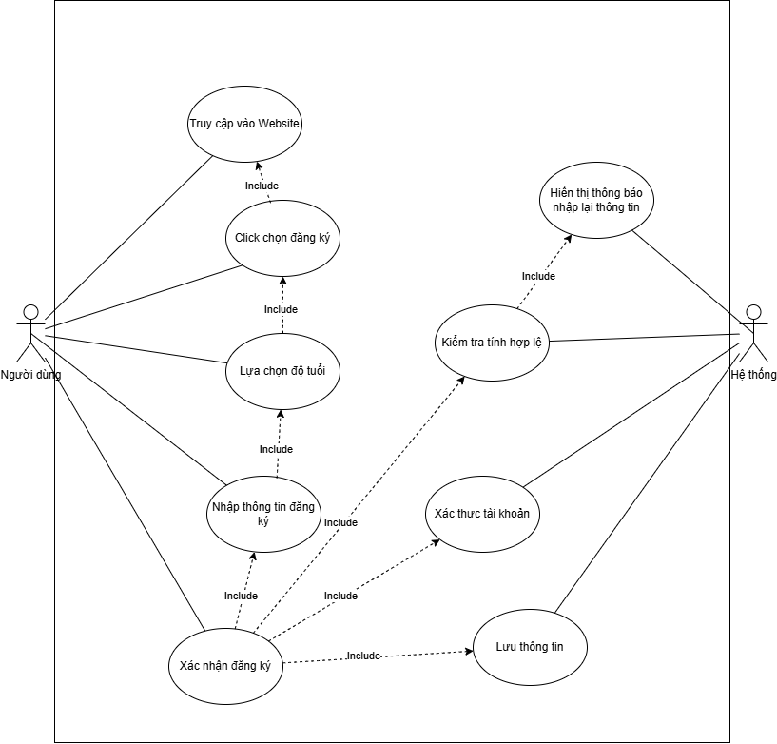

Hình: Biểu đồ ca Đăng ký tài khoản
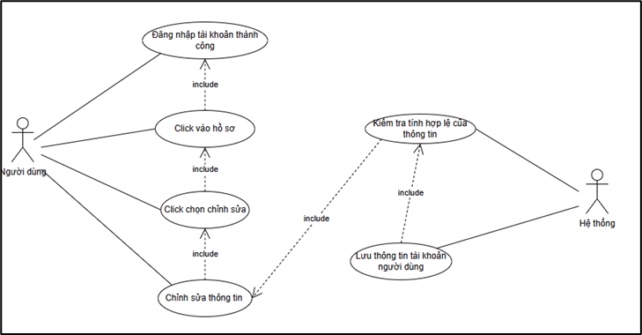
Hình: Biểu đồ ca cập nhật thông tin

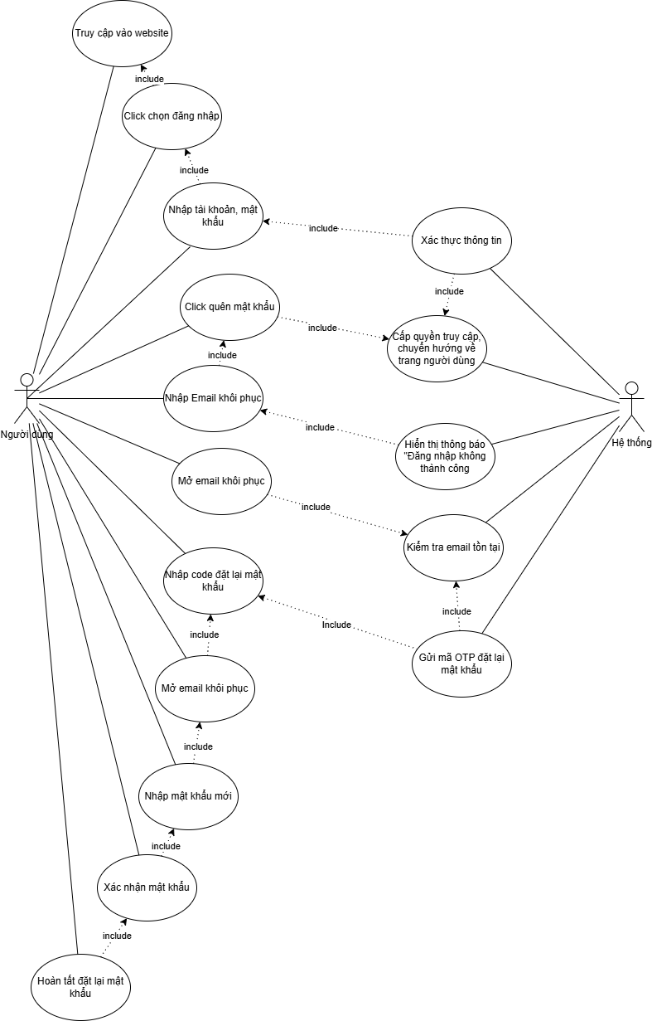
Hình: Biểu đồ ca quên mật khẩu
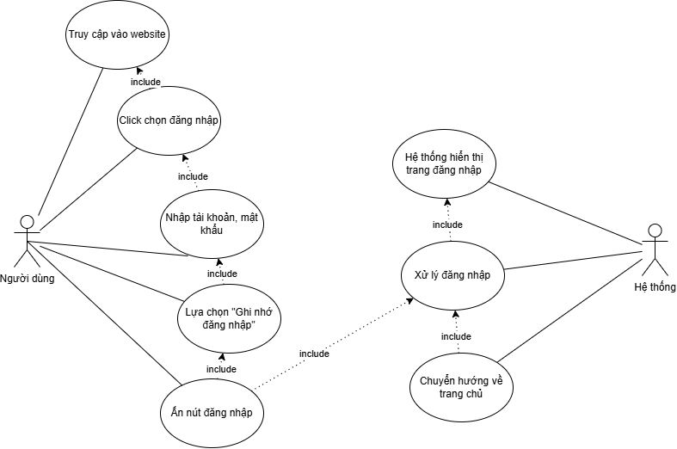
Hình: Biểu đồ ca đăng nhập
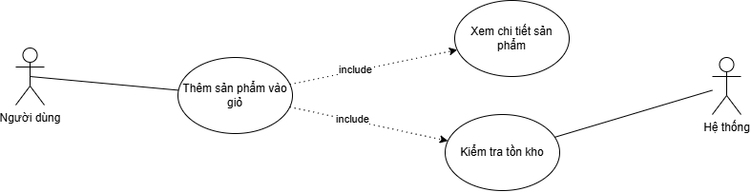
Hình: Biểu đồ ca thêm sản phẩm vào giỏ hàng
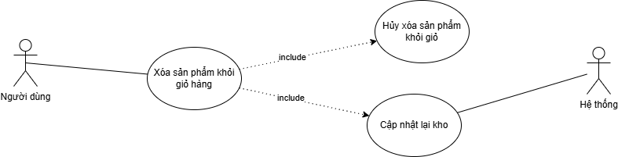
Hình: Xóa sản phẩm khỏi giỏ hàng

2.4. Kịch bản ca sử dụng
2.4.1. Admin

Thành phần | Nội dung
Tên ca sử dụng | Đăng nhập với tư cách Admin
Tác nhân | Admin
Điều kiện đầu vào | Admin chưa đăng nhập
Luồng sự kiện chính | • Tác nhân chọn chức năng “Đăng nhập”.  • Hệ thống hiển thị form gồm Email và Mật khẩu.  • Tác nhân nhập thông tin và nhấn “Đăng nhập”.  • Hệ thống kiểm tra dữ liệu nhập.  • Nếu Email hoặc Mật khẩu bị bỏ trống → thực hiện Luồng phụ 1.  • Hệ thống xác thực tài khoản. • Nếu thông tin không đúng → thực hiện Luồng phụ 2.  • Nếu hợp lệ → đăng nhập thành công và chuyển vào trang quản trị.
Luồng sự kiện phụ | • Luồng phụ 1: Dừng xử lý và hiển thị “Bạn chưa nhập email hoặc mật khẩu”.  • Luồng phụ 2: Dừng xử lý và hiển thị “Email hoặc mật khẩu không đúng”.
Kết quả trả về | Admin đăng nhập thành công và sử dụng hệ thống

Bảng: Kịch bản ca sử dụng Đăng nhập Admin

Thành phần | Nội dung
Tên ca sử dụng | Đăng xuất Admin
Tác nhân | Admin
Điều kiện đầu vào | Admin đã đăng nhập
Luồng sự kiện chính | • Tác nhân chọn chức năng “Đăng xuất”.  • Hệ thống yêu cầu xác nhận đăng xuất. • Tác nhân xác nhận.  • Hệ thống kiểm tra trạng thái đăng nhập.  • Nếu phiên đăng nhập không tồn tại → thực hiện Luồng phụ 1.  • Nếu hợp lệ → hệ thống hủy phiên đăng nhập.  • Chuyển về trang đăng nhập.
Luồng sự kiện phụ | • Luồng phụ 1: Dừng xử lý và hiển thị “Phiên đăng nhập không hợp lệ”.
Kết quả trả về | Admin đăng xuất khỏi hệ thống

Bảng : Kịch bản ca sử dụng Đăng xuất Admin

Thành phần | Nội dung
Tên ca sử dụng | Thêm thuốc
Tác nhân | Admin
Điều kiện đầu vào | Admin đã đăng nhập hệ thống
Luồng sự kiện chính | • Tác nhân chọn chức năng “Thêm thuốc”.  • Hệ thống hiển thị form nhập thông tin.  • Tác nhân nhập thông tin và nhấn “Lưu”.  • Hệ thống kiểm tra dữ liệu nhập.  • Nếu thiếu thông tin → thực hiện Luồng phụ 1.  • Nếu thuốc đã tồn tại → thực hiện Luồng phụ 2.  • Nếu hợp lệ → lưu vào CSDL. • Thông báo thành công.
Luồng sự kiện phụ | • Luồng phụ 1: Dừng thao tác và hiển thị “Vui lòng nhập đầy đủ thông tin”.  • Luồng phụ 2: Dừng thao tác và hiển thị “Thuốc đã tồn tại trong hệ thống”.
Kết quả trả về | Thuốc được thêm thành công

Bảng: Kịch bản ca sử dụng thêm thuốc vào kho

Thành phần | Nội dung
Tên ca sử dụng | Sửa thuốc
Tác nhân | Admin
Điều kiện đầu vào | Thuốc tồn tại
Luồng sự kiện chính | • Tác nhân chọn thuốc cần sửa.  • Hệ thống hiển thị thông tin.  • Tác nhân chỉnh sửa và nhấn “Cập nhật”.  • Hệ thống kiểm tra dữ liệu.  • Nếu thuốc không tồn tại → thực hiện Luồng phụ 1.  • Nếu dữ liệu không hợp lệ → thực hiện Luồng phụ 2.  • Nếu hợp lệ → cập nhật vào CSDL.  • Thông báo thành công.
Luồng sự kiện phụ | • Luồng phụ 1: Dừng xử lý và hiển thị “Không tìm thấy thuốc”.  • Luồng phụ 2: Dừng xử lý và hiển thị “Dữ liệu không hợp lệ”.
Kết quả trả về | Thông tin thuốc được cập nhật

Bảng: Kịch bản ca sử dụng Sửa thuốc trong kho

Thành phần | Nội dung
Tên ca sử dụng | Xóa thuốc
Tác nhân | Admin
Điều kiện đầu vào | Thuốc tồn tại
Luồng sự kiện chính | • Tác nhân chọn thuốc.  • Nhấn “Xóa”.  • Hệ thống yêu cầu xác nhận.  • Tác nhân xác nhận xóa.  • Hệ thống kiểm tra điều kiện xóa.  • Nếu thuốc đang trong đơn hàng → thực hiện Luồng phụ 1.  • Nếu tác nhân hủy xác nhận → thực hiện Luồng phụ 2.  • Nếu hợp lệ → xóa khỏi CSDL.  • Thông báo thành công.
Luồng sự kiện phụ | • Luồng phụ 1: Dừng xử lý và hiển thị “Không thể xóa thuốc đang có trong đơn hàng”.  • Luồng phụ 2: Hủy thao tác xóa và quay lại danh sách.
Kết quả trả về | Thuốc bị xóa khỏi hệ thống

Bảng: Kịch bản ca sử dụng Xóa thuốc trong kho

Thành phần | Nội dung
Tên ca sử dụng | Xem danh sách thuốc
Tác nhân | Admin
Điều kiện đầu vào | Admin đã đăng nhập
Luồng sự kiện chính | • Tác nhân truy cập chức năng quản lý thuốc.  • Hệ thống truy vấn dữ liệu.  • Nếu không có dữ liệu → thực hiện Luồng phụ 1.  • Nếu có dữ liệu → hiển thị danh sách thuốc.
Luồng sự kiện phụ | • Luồng phụ 1: Hiển thị thông báo “Không có dữ liệu thuốc”.
Kết quả trả về | Danh sách thuốc được hiển thị

Bảng: Kịch bản ca sử dụng Xem danh sách thuốc

Thành phần | Nội dung
Tên ca sử dụng | Cập nhật trạng thái đơn hàng
Tác nhân | Admin
Điều kiện đầu vào | Đơn hàng tồn tại
Luồng sự kiện chính | • Tác nhân chọn đơn hàng.  • Hệ thống hiển thị chi tiết.  • Tác nhân chọn trạng thái mới.  • Nhấn “Cập nhật”. • Hệ thống kiểm tra trạng thái.  • Nếu đơn đã hủy → thực hiện Luồng phụ 1.  • Nếu hợp lệ → lưu trạng thái mới.  • Thông báo thành công.
Luồng sự kiện phụ | • Luồng phụ 1: Dừng xử lý và hiển thị “Không thể cập nhật đơn hàng đã hủy”.
Kết quả trả về | Trạng thái đơn hàng được cập nhật

Bảng : Kịch bản ca sử dụng Cập nhật trạng thái đơn hàng

Thành phần | Nội dung
Tên ca sử dụng | Khóa tài khoản
Tác nhân | Admin
Điều kiện đầu vào | Người dùng tồn tại
Luồng sự kiện chính | • Tác nhân chọn người dùng.  • Nhấn “Khóa tài khoản”.  • Hệ thống yêu cầu xác nhận.  • Tác nhân xác nhận.  • Hệ thống kiểm tra người dùng.  • Nếu không tồn tại → thực hiện Luồng phụ 1.  • Nếu hợp lệ → cập nhật trạng thái.  • Thông báo thành công.
Luồng sự kiện phụ | • Luồng phụ 1: Dừng xử lý và hiển thị “Người dùng không tồn tại”.
Kết quả trả về | Tài khoản bị khóa

Bảng: Kịch bản ca sử dụng Khóa tài khoản

Thành phần | Nội dung
Tên ca sử dụng | Xem thống kê
Tác nhân | Admin
Điều kiện đầu vào | Có dữ liệu
Luồng sự kiện chính | • Tác nhân truy cập chức năng thống kê.  • Chọn khoảng thời gian.  • Hệ thống truy vấn dữ liệu.  • Nếu không có dữ liệu → thực hiện Luồng phụ 1.  • Nếu có dữ liệu → hiển thị báo cáo.
Luồng sự kiện phụ | • Luồng phụ 1: Hiển thị “Không có dữ liệu thống kê”.
Kết quả trả về | Báo cáo thống kê được hiển thị

Bảng: Kịch bản ca sử dụng Xem thống kê

Thành phần | Nội dung
Tên ca sử dụng | Hủy đơn hàng
Tác nhân | Admin
Điều kiện đầu vào | Đơn hàng tồn tại
Luồng sự kiện chính | • Tác nhân chọn đơn hàng cần hủy.  • Hệ thống hiển thị chi tiết đơn hàng.  • Tác nhân chọn “Hủy đơn hàng”.  • Hệ thống yêu cầu xác nhận hủy.  • Tác nhân xác nhận.  • Hệ thống kiểm tra trạng thái đơn hàng.  • Nếu đơn đã giao hoặc đã hủy → thực hiện Luồng phụ 1.  • Nếu tác nhân không xác nhận → thực hiện Luồng phụ 2.  • Nếu hợp lệ → cập nhật trạng thái “Đã hủy”. • Thông báo thành công.
Luồng sự kiện phụ | • Luồng phụ 1: Dừng xử lý và hiển thị “Không thể hủy đơn hàng này”.  • Luồng phụ 2: Hủy thao tác và quay lại danh sách đơn hàng.
Kết quả trả về | Đơn hàng được cập nhật trạng thái “Đã hủy”

Bảng: Kịch bản ca sử dụng Hủy đơn hàng

Thành phần | Nội dung
Tên ca sử dụng | Lọc thuốc theo loại
Tác nhân | Admin
Điều kiện đầu vào | Admin đã đăng nhập và có dữ liệu thuốc trong hệ thống
Luồng sự kiện chính | • Tác nhân truy cập chức năng quản lý thuốc.  • Hệ thống hiển thị danh sách thuốc và bộ lọc.  • Tác nhân chọn loại thuốc cần lọc (ví dụ: thuốc giảm đau, kháng sinh…).  • Tác nhân nhấn “Lọc” hoặc hệ thống tự động lọc.  • Hệ thống kiểm tra dữ liệu lọc.  • Nếu không có thuốc thuộc loại đã chọn → thực hiện Luồng phụ 1.  • Nếu loại thuốc không tồn tại → thực hiện Luồng phụ 2.  • Nếu hợp lệ → hệ thống hiển thị danh sách thuốc theo loại đã chọn.
Luồng sự kiện phụ | • Luồng phụ 1: Hiển thị thông báo “Không có thuốc thuộc loại đã chọn”.  • Luồng phụ 2: Hiển thị thông báo “Loại thuốc không tồn tại”.
Kết quả trả về | Danh sách thuốc được lọc theo loại và hiển thị

Bảng: Kịch bản ca sử dụng Lọc thuốc theo loại

Thành phần | Nội dung
Tên ca sử dụng | Lọc thuốc theo ngày hết hạn
Tác nhân | Admin
Điều kiện đầu vào | Admin đã đăng nhập và có dữ liệu thuốc trong hệ thống
Luồng sự kiện chính | • Tác nhân truy cập chức năng quản lý thuốc.  • Hệ thống hiển thị danh sách thuốc và bộ lọc.  • Tác nhân chọn điều kiện lọc theo ngày hết hạn (ví dụ: sắp hết hạn, đã hết hạn, hoặc chọn khoảng ngày).  • Tác nhân nhấn “Lọc” hoặc hệ thống tự động lọc.  • Hệ thống kiểm tra điều kiện lọc.  • Nếu không có thuốc phù hợp → thực hiện Luồng phụ 1.  • Nếu khoảng ngày không hợp lệ → thực hiện Luồng phụ 2.  • Nếu hợp lệ → hệ thống hiển thị danh sách thuốc theo điều kiện đã chọn.
Luồng sự kiện phụ | • Luồng phụ 1: Hiển thị thông báo “Không có thuốc phù hợp với điều kiện lọc”.  • Luồng phụ 2: Hiển thị thông báo “Khoảng ngày không hợp lệ”.
Kết quả trả về | Danh sách thuốc được lọc theo ngày hết hạn

Bảng: Kịch bản ca sử dụng theo Lọc theo Ngày hết hạn

Thành phần | Nội dung
Tên ca sử dụng | Xem danh sách đơn hàng và Lọc đơn hàng
Tác nhân | Admin
Điều kiện đầu vào | Admin đã đăng nhập hệ thống
Luồng sự kiện chính | • Tác nhân truy cập chức năng “Quản lý đơn hàng”.  • Hệ thống truy vấn dữ liệu đơn hàng từ CSDL.  • Nếu không có dữ liệu đơn hàng → thực hiện Luồng phụ 1.  • Hệ thống hiển thị danh sách đơn hàng (mã đơn, khách hàng, ngày đặt, trạng thái…).  • Tác nhân có thể chọn lọc theo trạng thái (chờ xử lý, đang giao, đã nhận, đã hủy). • Hệ thống kiểm tra điều kiện lọc.  • Nếu điều kiện lọc không hợp lệ → thực hiện Luồng phụ 2.  • Nếu hợp lệ → hiển thị danh sách đơn hàng theo điều kiện đã chọn.
Luồng sự kiện phụ | • Luồng phụ 1: Hiển thị thông báo “Không có đơn hàng trong hệ thống”.  • Luồng phụ 2: Hiển thị thông báo “Điều kiện lọc không hợp lệ”.
Kết quả trả về | Danh sách đơn hàng được hiển thị

Bảng: Kịch bản ca sử dụng Xem danh sách đơn hàng Lọc đơn hàng

Thành phần | Nội dung
Tên ca sử dụng | Xem chi tiết đơn hàng
Tác nhân | Admin
Điều kiện đầu vào | Admin đã đăng nhập và đơn hàng tồn tại
Luồng sự kiện chính | • Tác nhân truy cập chức năng “Quản lý đơn hàng”.  • Hệ thống hiển thị danh sách đơn hàng.  • Tác nhân chọn một đơn hàng cụ thể.  • Hệ thống kiểm tra sự tồn tại của đơn hàng.  • Nếu đơn hàng không tồn tại → thực hiện Luồng phụ 1.  • Nếu tồn tại → hệ thống hiển thị thông tin chi tiết (mã đơn, khách hàng, danh sách thuốc, số lượng, tổng tiền, trạng thái…).
Luồng sự kiện phụ | • Luồng phụ 1: Hiển thị thông báo “Không tìm thấy đơn hàng”.
Kết quả trả về | Thông tin chi tiết đơn hàng được hiển thị

Bảng : Kịch bản ca sử dụng Xem chi tiết đơn hàng

Thành phần | Nội dung
Tên ca sử dụng | Tìm kiếm thuốc theo mã thuốc
Tác nhân | Admin
Điều kiện đầu vào | Admin đã đăng nhập hệ thống
Luồng sự kiện chính | • Tác nhân truy cập chức năng “Quản lý thuốc”.  • Hệ thống hiển thị ô tìm kiếm theo mã thuốc.  • Tác nhân nhập mã thuốc và nhấn “Tìm kiếm”.  • Hệ thống kiểm tra dữ liệu nhập.  • Nếu mã thuốc bị bỏ trống → thực hiện Luồng phụ 1.  • Hệ thống truy vấn dữ liệu theo mã thuốc.  • Nếu không tìm thấy thuốc → thực hiện Luồng phụ 2.  • Nếu tìm thấy → hiển thị thông tin thuốc tương ứng.
Luồng sự kiện phụ | • Luồng phụ 1: Hiển thị “Vui lòng nhập mã thuốc”.  • Luồng phụ 2: Hiển thị “Không tìm thấy thuốc với mã đã nhập”.
Kết quả trả về | Thông tin thuốc theo mã được hiển thị

Bảng: Kịch bản ca sử dụng Tìm kiếm thuốc theo mã thuốc

Thành phần | Nội dung
Tên ca sử dụng | Tìm kiếm đơn hàng theo mã đơn hàng
Tác nhân | Admin
Điều kiện đầu vào | Admin đã đăng nhập hệ thống
Luồng sự kiện chính | • Tác nhân truy cập chức năng “Quản lý đơn hàng”.  • Hệ thống hiển thị ô tìm kiếm theo mã đơn hàng.  • Tác nhân nhập mã đơn hàng và nhấn “Tìm kiếm”.  • Hệ thống kiểm tra dữ liệu nhập.  • Nếu mã đơn hàng bị bỏ trống → thực hiện Luồng phụ 1.  • Hệ thống truy vấn dữ liệu theo mã đơn hàng.  • Nếu không tìm thấy đơn hàng → thực hiện Luồng phụ 2.  • Nếu tìm thấy → hiển thị thông tin đơn hàng tương ứng.
Luồng sự kiện phụ | • Luồng phụ 1: Hiển thị “Vui lòng nhập mã đơn hàng”.  • Luồng phụ 2: Hiển thị “Không tìm thấy đơn hàng với mã đã nhập”.
Kết quả trả về | Thông tin đơn hàng theo mã được hiển thị

Bảng: Kịch bản ca sử dụng Tìm kiếm đơn hàng theo mã đơn hàng

Thành phần | Nội dung
Tên ca sử dụng | Xem danh sách người dùng
Tác nhân | Admin
Điều kiện đầu vào | Admin đã đăng nhập hệ thống
Luồng sự kiện chính | • Tác nhân truy cập chức năng “Quản lý người dùng”.  • Hệ thống truy vấn dữ liệu người dùng từ CSDL.  • Nếu không có dữ liệu → thực hiện Luồng phụ 1.  • Hệ thống hiển thị danh sách người dùng (ID, tên, email, trạng thái…).  • Tác nhân có thể tìm kiếm hoặc lọc người dùng.  • Hệ thống kiểm tra điều kiện tìm kiếm/lọc.  • Nếu điều kiện không hợp lệ → thực hiện Luồng phụ 2.  • Nếu hợp lệ → hiển thị danh sách theo điều kiện.
Luồng sự kiện phụ | • Luồng phụ 1: Hiển thị “Không có người dùng trong hệ thống”.  • Luồng phụ 2: Hiển thị “Điều kiện tìm kiếm/lọc không hợp lệ”.
Kết quả trả về | Danh sách người dùng được hiển thị

Bảng: Kịch bản ca sử dụng Xem danh sách người dùng

Thành phần | Nội dung
Tên ca sử dụng | Thêm người dùng
Tác nhân | Admin
Điều kiện đầu vào | Admin đã đăng nhập hệ thống
Luồng sự kiện chính | • Tác nhân chọn chức năng “Thêm người dùng”.  • Hệ thống hiển thị form nhập thông tin (tên, email, mật khẩu, vai trò…).  • Tác nhân nhập thông tin và nhấn “Lưu”.  • Hệ thống kiểm tra dữ liệu nhập.  • Nếu thiếu thông tin → thực hiện Luồng phụ 1.  • Nếu email đã tồn tại → thực hiện Luồng phụ 2.  • Nếu hợp lệ → lưu vào CSDL. • Hệ thống thông báo thêm thành công.
Luồng sự kiện phụ | • Luồng phụ 1: Hiển thị “Vui lòng nhập đầy đủ thông tin”.  • Luồng phụ 2: Hiển thị “Email đã tồn tại”.
Kết quả trả về | Người dùng mới được thêm vào hệ thống

Bảng: Kịch bản ca sử dụng Thêm người dùng

2.5.2. Người dùng

Tên ca sử dụng: | Xác nhận đăng ký
Tác nhân: | - Người dùng
Điều kiện đầu vào: | - Người dùng đã truy cập website  - Người dùng đã chọn chức năng Đăng ký  - Người dùng đã nhập đầy đủ thông tin đăng ký  - Hệ thống đang hoạt động bình thường
Các luồng sự kiện: | Luồng sự kiện chính:  - Người dùng nhấn nút “Xác nhận đăng ký” sau khi nhập thông tin.  - Hệ thống kiểm tra tính hợp lệ của thông tin đăng ký.  - Hệ thống lưu thông tin tài khoản vào cơ sở dữ liệu.  - Hệ thống gửi email xác thực tài khoản đến địa chỉ email của người dùng.  - Hệ thống hiển thị thông báo đăng ký thành công, yêu cầu người dùng kiểm tra email để xác thực.  Luồng sự kiện phụ:  - Thông tin đăng ký không hợp lệ  -> Hệ thống hiển thị thông báo nhập lại thông tin  -> Quay lại bước nhập thông tin đăng ký.  - Không gửi được email xác thực  ->Hệ thống thông báo lỗi gửi email  -> Cho phép người dùng thực hiện gửi lại email xác thực.  - Lỗi lưu dữ liệu  → Hệ thống thông báo đăng ký không thành công
Kết quả trả về: | - Tài khoản người dùng được tạo mới ở trạng thái chưa xác thực  - Email xác thực được gửi tới người dùng  - Người dùng được thông báo đăng ký thành công
Bảng: Kịch bản ca sử dụng đăng ký người dùng

Tên ca sử dụng: | Chỉnh sửa thông tin
Tác nhân: | Người dùng
Điều kiện đầu vào: | - Người dùng đã đăng nhập tài khoản thành công  - Người dùng đang ở trang hồ sơ cá nhân  - Hệ thống đang hoạt động bình thường
Các luồng sự kiện: | Luồng sự kiện chính:  - Người dùng click vào mục “Hồ sơ”.  - Người dùng click chọn chức năng “Chỉnh sửa”.  - Người dùng chỉnh sửa thông tin cá nhân.  - Người dùng xác nhận lưu thay đổi.  - Hệ thống kiểm tra tính hợp lệ của thông tin.  - Hệ thống lưu thông tin tài khoản người dùng.  - Hệ thống hiển thị thông báo cập nhật thông tin thành công.  Luồng sự kiện phụ:  - Thông tin chỉnh sửa không hợp lệ  -> Hệ thống hiển thị thông báo yêu cầu nhập lại thông tin  -> Quay lại bước chỉnh sửa thông tin.  - Lỗi lưu dữ liệu  -> Hệ thống hiển thị thông báo cập nhật không thành công
Kết quả trả về: | - Thông tin cá nhân của người dùng được cập nhật thành công  - Dữ liệu được lưu vào hệ thống
Bảng: Biểu đồ ca cập nhật thông tin người dùng

Tên ca sử dụng: | Quên mật khẩu
Tác nhân: | Người dùng
Điều kiện đầu vào: | - Người dùng đã truy cập website  - Người dùng chưa đăng nhập  - Người dùng đã đăng ký tài khoản trước đó  - Hệ thống đang hoạt động bình thường
Các luồng sự kiện: | Luồng sự kiện chính:  - Người dùng click chọn chức năng “Quên mật khẩu” tại trang đăng nhập.  - Người dùng nhập email khôi phục mật khẩu.  - Người dùng xác nhận gửi yêu cầu khôi phục mật khẩu.  - Hệ thống kiểm tra email có tồn tại trong hệ thống.  - Hệ thống gửi email chứa liên kết đặt lại mật khẩu cho người dùng.  - Người dùng mở email khôi phục mật khẩu.  - Người dùng nhấn vào liên kết đặt lại mật khẩu.  - Người dùng nhập mật khẩu mới.  - Người dùng xác nhận mật khẩu mới.  - Hệ thống cập nhật mật khẩu mới cho tài khoản.  - Hệ thống thông báo đặt lại mật khẩu thành công.  Luồng sự kiện phụ:  - Email không tồn tại trong hệ thống  -> Hệ thống hiển thị thông báo email không chính xác  -> Quay lại bước nhập email khôi phục.  - Liên kết đặt lại mật khẩu không hợp lệ hoặc đã hết hạn  -> Hệ thống thông báo lỗi liên kết  -> Cho phép gửi lại email khôi phục mật khẩu.  - Mật khẩu mới không hợp lệ  -> Hệ thống yêu cầu nhập lại mật khẩu.
Kết quả trả về: | - Mật khẩu của người dùng được cập nhật thành công  - Người dùng có thể đăng nhập lại bằng mật khẩu mới
Bảng: Biểu đồ ca quên mật khẩu

Tên ca sử dụng | Đăng nhập
Tác nhân | Khách hàng
Điều kiện đầu vào | Khách hàng truy cập trang đăng nhập
Các luồng sự kiện | Luồng sự kiện chính:  1: Khách hàng truy cập trang web.  2: Hệ thống hiển thị giao diện trang chủ.  3: Khách hàng click chọn “Đăng nhập”.  4: Hệ thống hiển thị trang đăng nhập.  5: Khách hàng chọn phương thức đăng nhập. Nếu đăng nhập thủ công thì tiếp tục  6: Khách hàng nhập thông tin đăng nhập rồi ấn “Đăng nhập”. Nếu thông tin hợp lệ thì tiếp tục 7. Nếu không hợp lệ thì chuyển qua luông phụ 1.  7: Hệ thống kiểm tra người dùng có chọn “Ghi nhớ đăng nhập” hay không. Nếu có thì lưu lại.  8: Hệ thống tạo token xác nhận đăng nhập thành công, chuyển về trang chủ.  Luồng sự kiện phụ 1:  Thông tin đăng nhập không hợp lệ khi:  + Email không tồn tại trong hệ thống.  + Mật khẩu không đúng.
Kết quả trả về | Khách hàng đăng nhập thành công. Token xác thực được tạo và lưu vào localStorage. Khách hàng được chuyển hướng về tràng chủ.
Bảng: Biểu đồ ca đăng nhập

Tên ca sử dụng | Tìm kiếm sản phẩm
Tác nhân | Khách hàng
Điều kiện đầu vào | Khách hàng có thiết bị kết nối Internet.  Truy cập được vào website bán hàng.
Các luồng sự kiện | Luồng sự kiện chính:  1: Khách hàng truy cập vào hệ thống (website).  2: Hệ thống hiển thị trang chủ / trang danh sách sản phẩm.  3: Khách hàng nhập từ khóa tìm kiếm hoặc chọn danh mục muốn xem.  4: Khách hàng có thể chọn thêm các tiêu chí bộ lọc  5: Khách hàng nhấn nút “Tìm kiếm” / “Áp dụng bộ lọc”.  6: Hệ thống kiểm tra tính hợp lệ của dữ liệu (định dạng, khoảng giá…). Nếu không hợp lệ chuyển sang Luồng phụ 1.  7: Nếu hợp lệ, hệ thống truy vấn CSDL sản phẩm theo các điều kiện tìm kiếm.  8: Hệ thống kiểm tra có sản phẩm phù hợp hay không. Nếu không có chuyển sang Luồng phụ 2.  9: Nếu có, hệ thống hiển thị danh sách sản phẩm phù hợp.  10: Khách hàng chọn 1 sản phẩm để xem chi tiết / xem nhanh  Luồng sự kiện phụ 1:  Thông tin tìm kiếm không hợp lệ:  + Khoảng giá nhập sai (giá từ > giá đến, giá âm), ký tự không hợp lệ.  + Hệ thống hiển thị thông báo lỗi.  à Khách hàng sửa lại thông tin tìm kiếm và quay lại 5.  Luồng sự kiện phụ 2:  Không tìm thấy sản phẩm:  + Truy vấn CSDL không trả về bản ghi nào thỏa điều kiện.  + Hệ thống hiển thị thông báo “Không tìm thấy sản phẩm phù hợp” và danh sách rỗng hoặc gợi ý thay đổi tiêu chí tìm kiếm.  à Khách hàng có thể quay lại 3 để nhập điều kiện khác hoặc kết thúc ca sử dụng.
Kết quả trả về | Sản phẩm mới (cùng các biến thể) được tạo và lưu vào CSDL.  Sản phẩm xuất hiện trong danh sách quản trị và sẵn sàng hiển thị cho khách hàng.
Bảng: Kịch bản ca tìm sản phẩm

Tên ca sử dụng | Thêm sản phẩm vào giỏ hàng
Tác nhân | Khách hàng
Điều kiện đầu vào | Khách hàng đã nhìn thấy một sản phẩm trong danh sách.  ản phẩm đang ở trạng thái đang bán trong hệ thống.
Các luồng sự kiện | Luồng sự kiện chính:  1: Khách hàng chọn sản phẩm muốn mua (click vào thẻ sản phẩm hoặc nút “Xem nhanh”).  2: Hệ thống mở trang chi tiết sản phẩm hoặc hiển thị popup xem nhanh sản phẩm.  3: Khách hàng xem thông tin sản phẩm  4: Khách hàng chọn số lượng muốn mua  5: Khách hàng nhấn nút “Thêm vào giỏ hàng”.  6: Hệ thống kiểm tra số lượng  7: Nếu dữ liệu hợp lệ, hệ thống thêm mới hoặc cập nhật dòng sản phẩm tương ứng trong giỏ hàng (theo session hoặc tài khoản khách hàng).  8: Hệ thống hiển thị thông báo “Đã thêm sản phẩm vào giỏ hàng”  Luồng sự kiện phụ 1:  Chưa chọn số lượng:  + Hệ thống không thêm vào giỏ, hiển thị thông báo.  Luồng sự kiện phụ 2:  Số lượng vượt quá tồn kho:  + Số lượng khách hàng nhập lớn hơn số lượng còn lại trong kho của biến thể đó.  + Hệ thống không tăng số lượng trong giỏ, hiển thị thông báo.Khách hàng quay lại 4 để giảm số lượng phù hợp rồi thực hiện lại 5.  Luồng sự kiện phụ 3:  Sản phẩm hết hàng / ngừng bán:  + Biến thể hoặc sản phẩm có tồn kho bằng 0 hoặc trạng thái ngừng bán.  + Hệ thống không thêm sản phẩm vào giỏ, hiển thị thông báo.  Khách hàng quay lại danh sách sản phẩm để chọn sản phẩm khác hoặc kết thúc ca sử dụng.
Kết quả trả về | Dòng sản phẩm hợp lệ được thêm (hoặc cập nhật) trong giỏ hàng khách.  Khách hàng nhận được thông báo rõ ràng nếu thao tác bị từ chối.
Bảng: Kịch bản ca thêm sản phẩm vào giỏ hàng

Tên ca sử dụng | Xóa sản phẩm khỏi giỏ hàng
Tác nhân | Khách hàng
Điều kiện đầu vào | Khách hành đã cho sản phẩm trong giỏ hàng
Các luồng sự kiện | Luồng sự kiện chính:  1: Khách hàng click vào giỏ hàng.  2: Hệ thống hiển thị giao diện giỏ hàng.  3: Khách hàng chọn sản phẩm muốn xóa.  4: Khách hàng click nút "Xóa".  5: Hệ thống hiển thị modal xác nhận xóa.  6: Khách hàng xác nhận xóa. Nếu có quyền sở hữu sản phẩm thì tiếp tục. Nếu không có quyền thì chuyển qua luồng phụ 1.  7: Hệ thống xóa sản phẩm khỏi giỏ hàng.  8: Hệ thống cập nhật cookie/database và tổng tiền.  9: Hệ thống hiển thị thông báo "Xóa thành công".  Luồng sự kiện phụ 1:  Khách hàng hủy xóa:  Hệ thống xong modal, kết thúc.
Kết quả trả về | Sản phẩm được xóa khỏi giỏ hàng thành công. Tổng tiền được cập nhật lại. Thông báo xóa thành công được hiển thị
Bảng: Kịch bản ca xóa sản phẩm trong giỏ hàng

2.5. Biểu đồ tuần tự
2.5.1. Admin

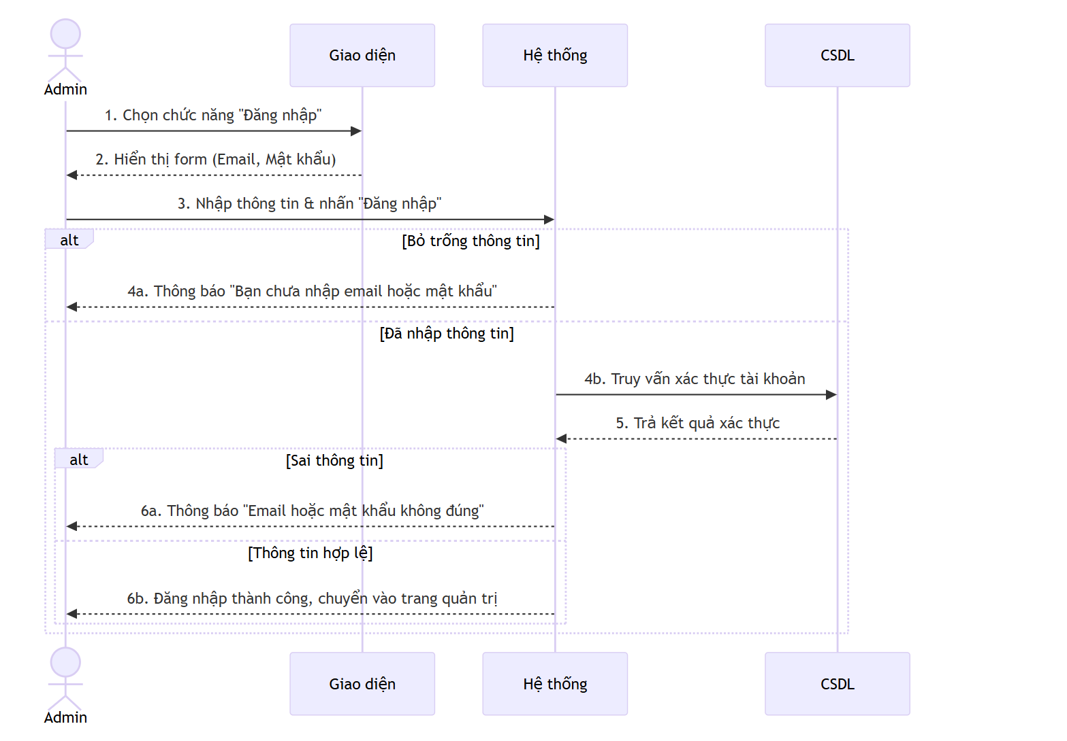Hình: Biểu đồ tuần tự đăng nhập Admin

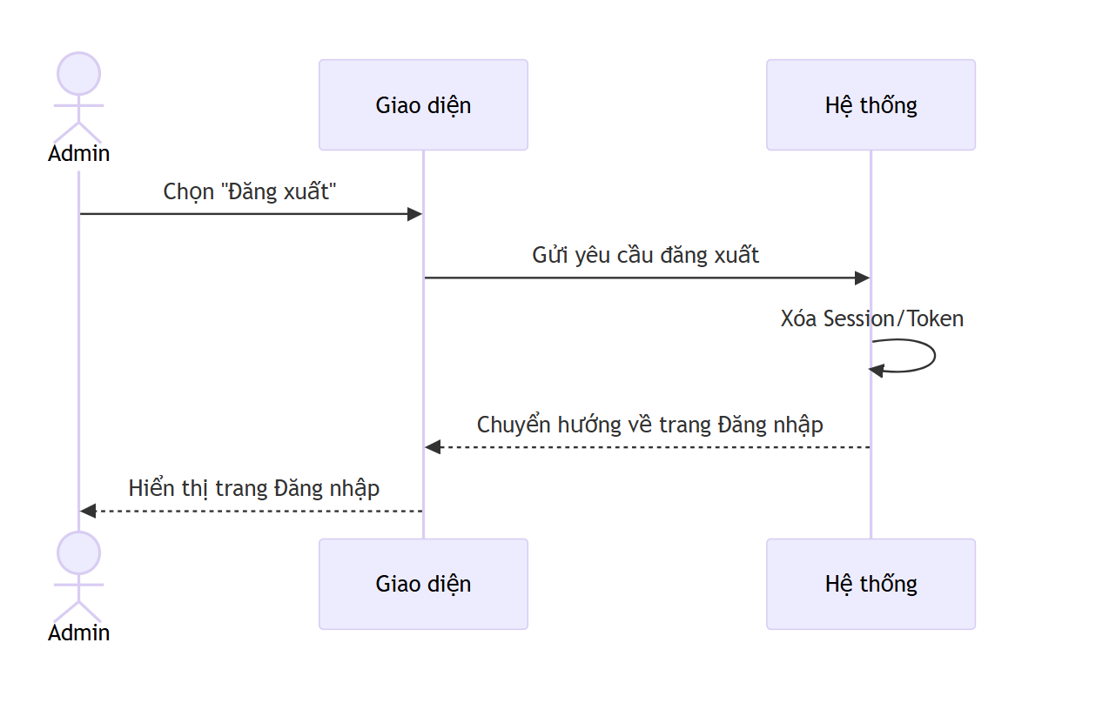Hình: Biểu đồ tuần tự Đăng xuất Admin

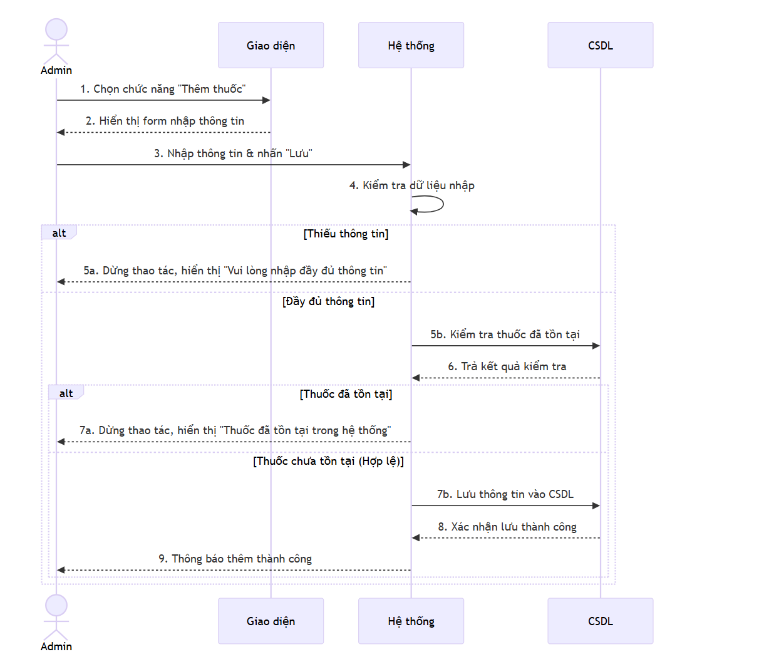Hình: Biểu đồ tuần tự thêm thuốc
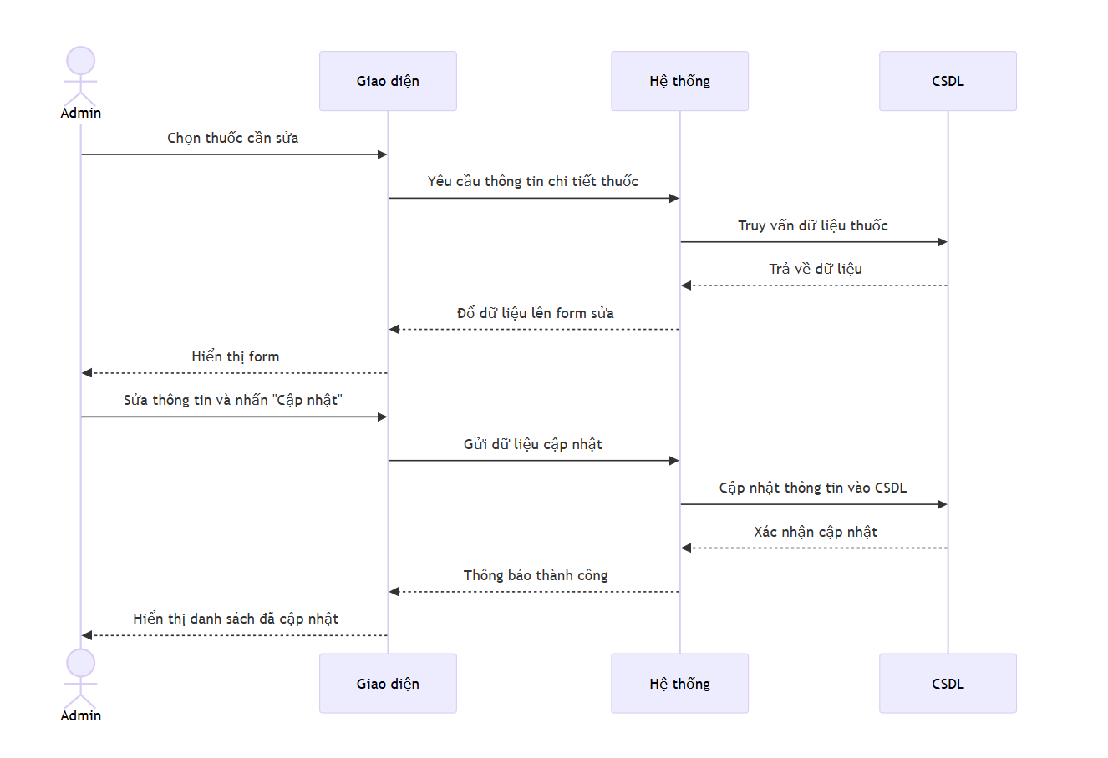

Hình: Biểu đồ tuần tự Sửa thuốc
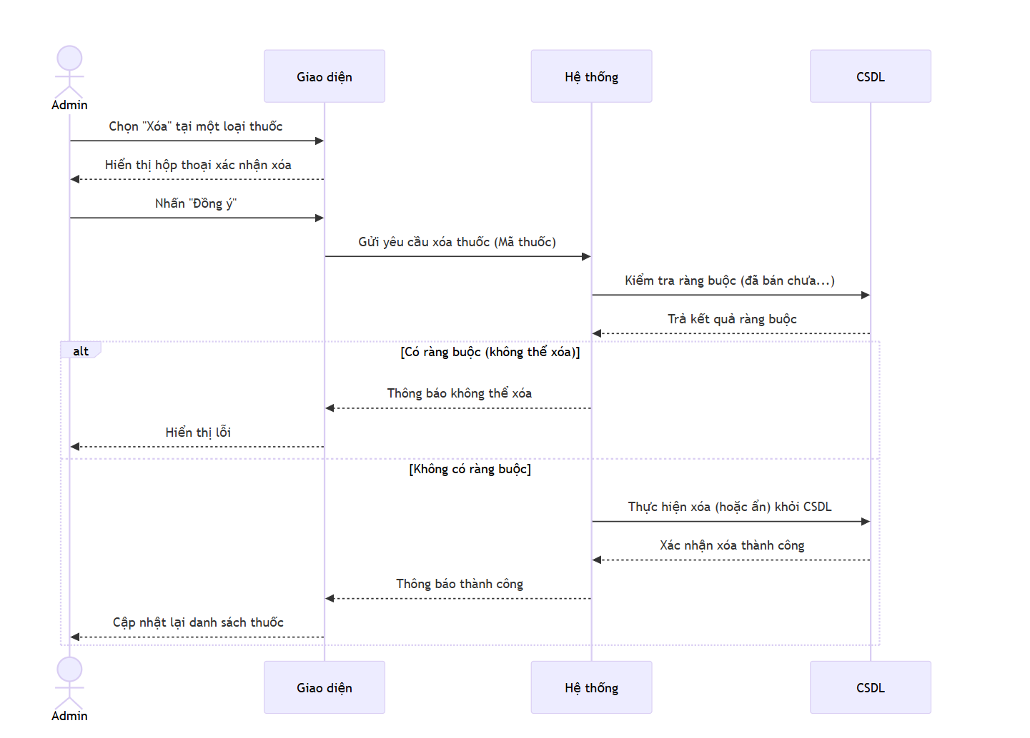

Hình: Biểu đồ tuần tự Xóa thuốc.
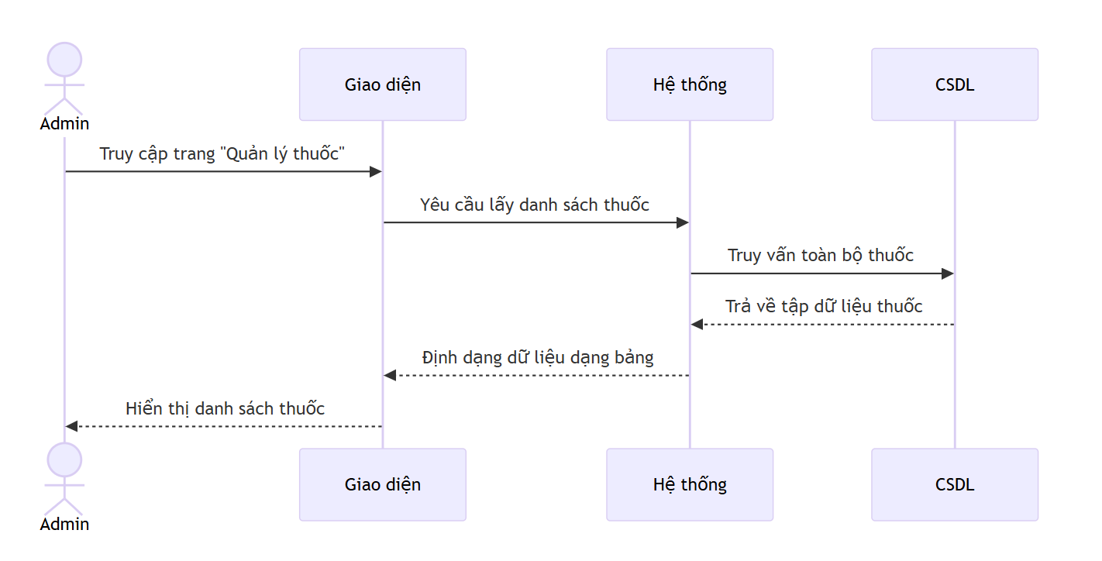

Hình: Biểu đồ tuần tự Xem danh sách thuốc.
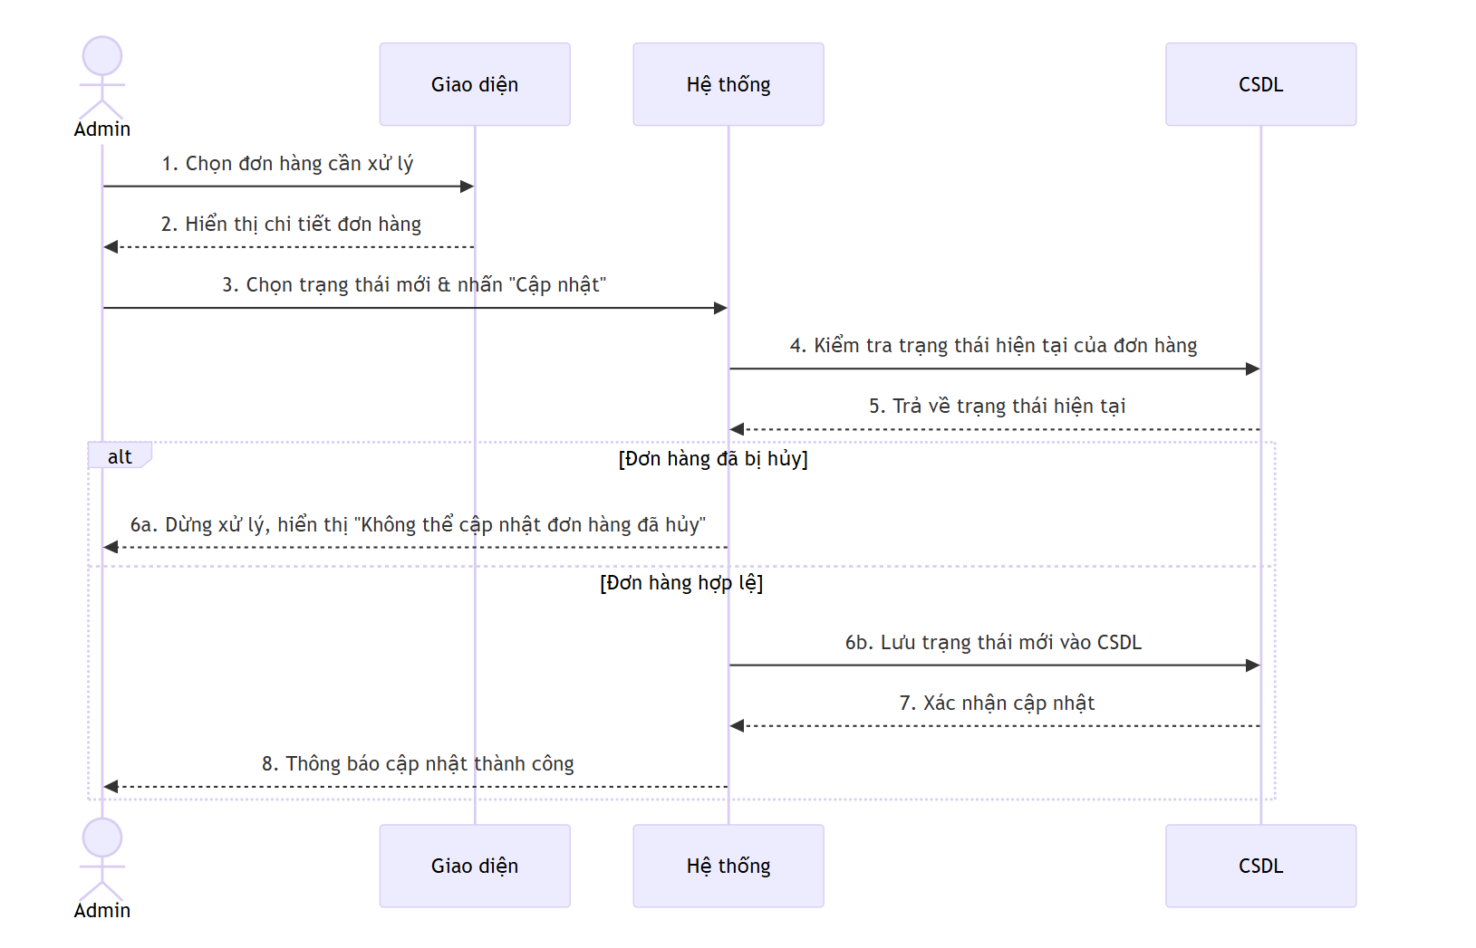

Hình: Biểu đồ tuần tự Cập nhật trạng thái đơn hàng

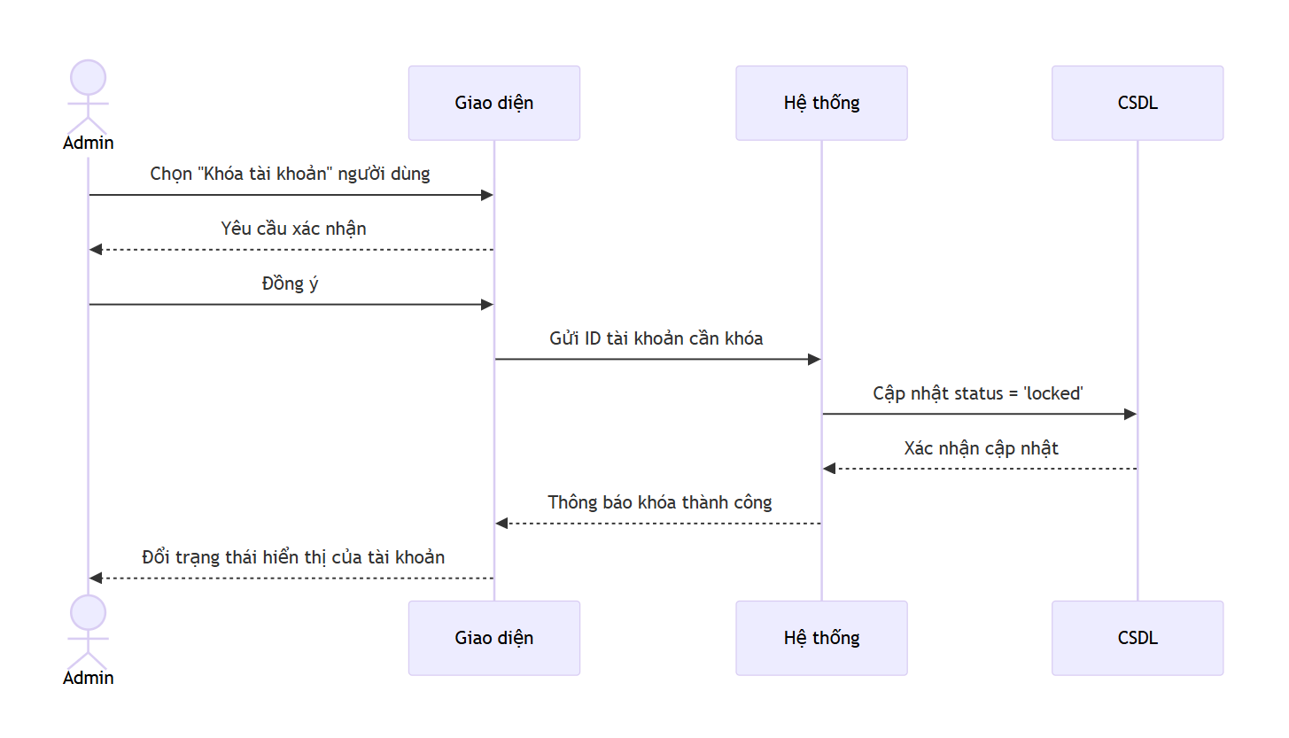

Hình: Biểu đồ tuần tự Khóa tài khoản.
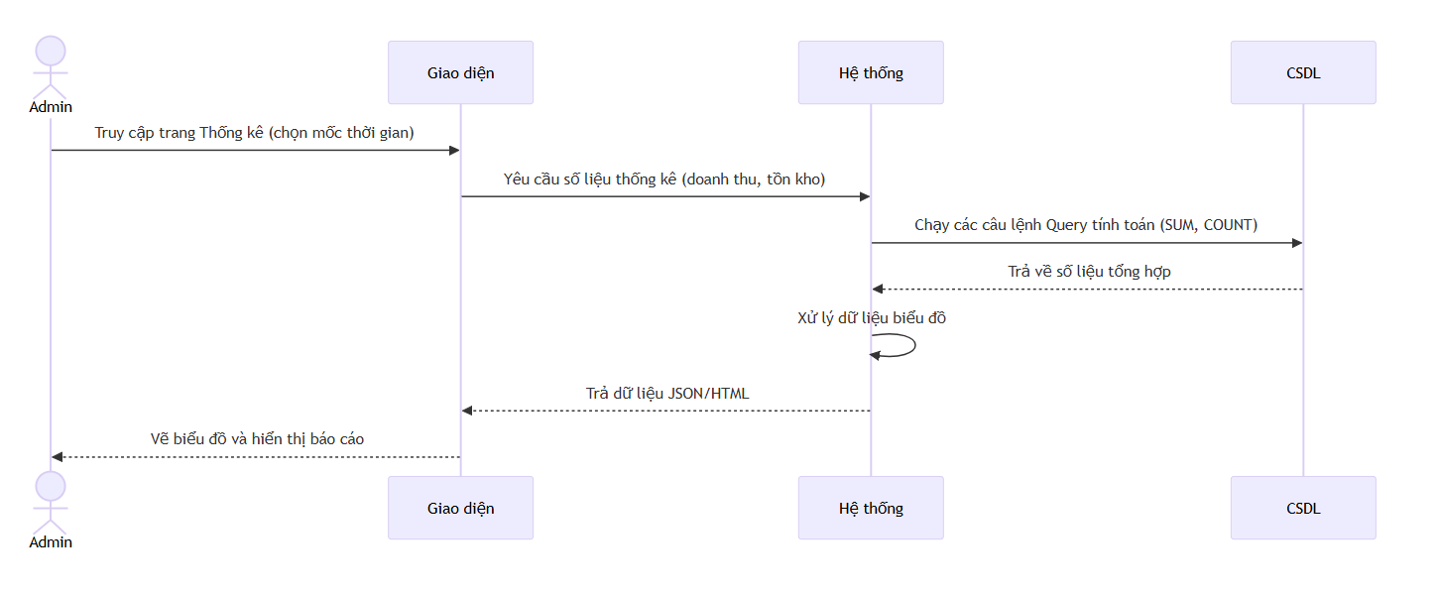

Hình: Biểu đồ tuần tự xem thống kê

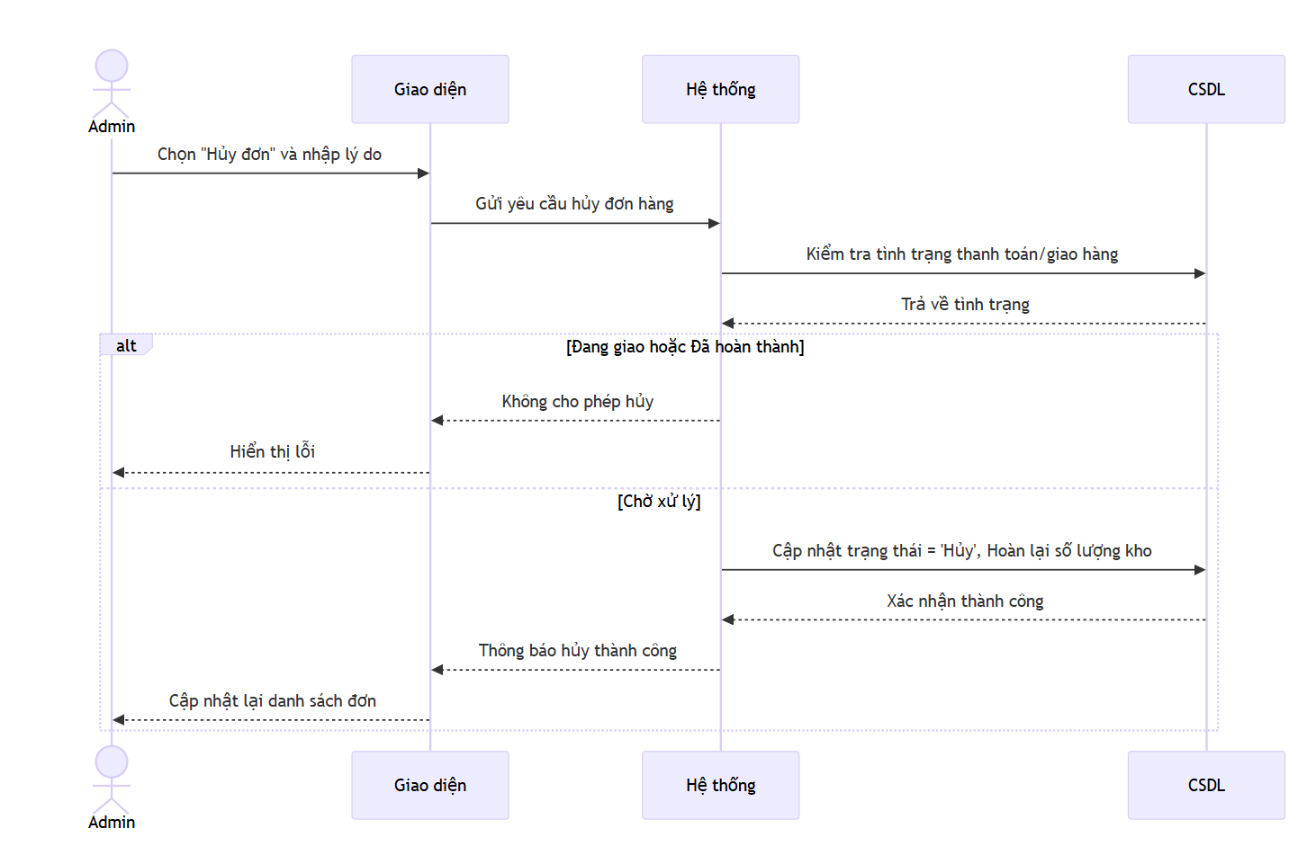

Hình: Biểu đồ tuần tự Hủy đơn hàng
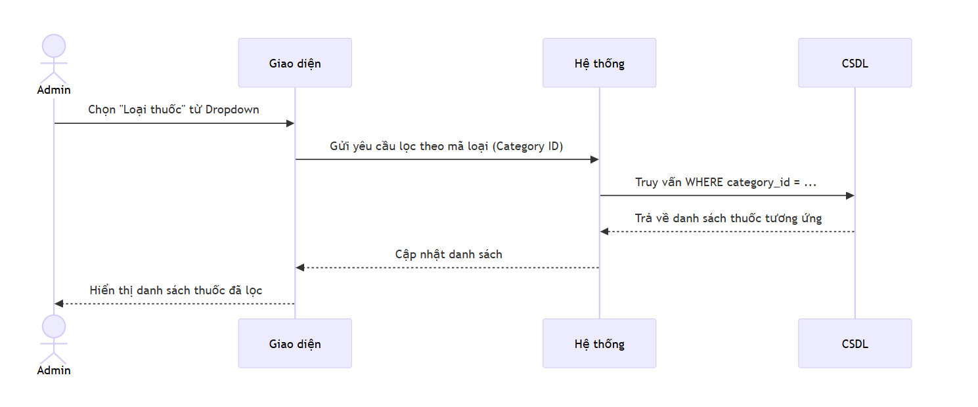

Hình: Biểu đồ tuần tự Lọc thuốc theo loại.

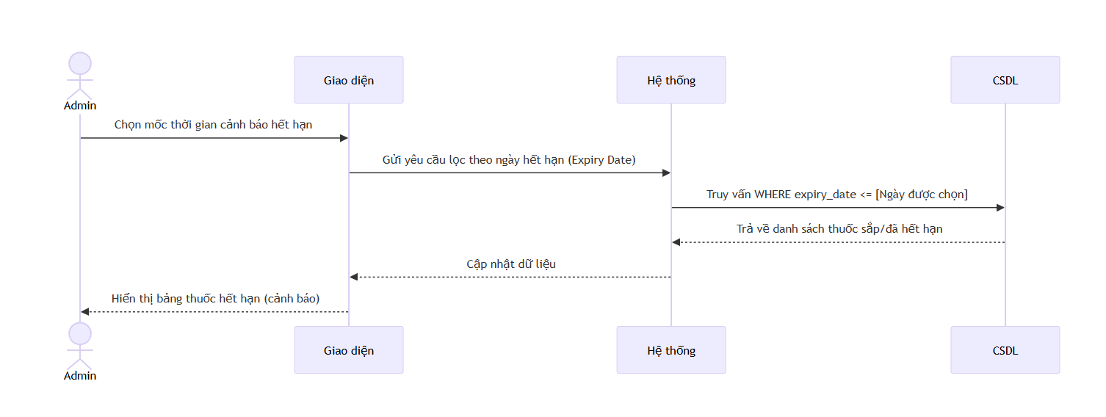

Hình: Biểu đồ tuần tự Lọc thuốc theo Ngày hết hạn
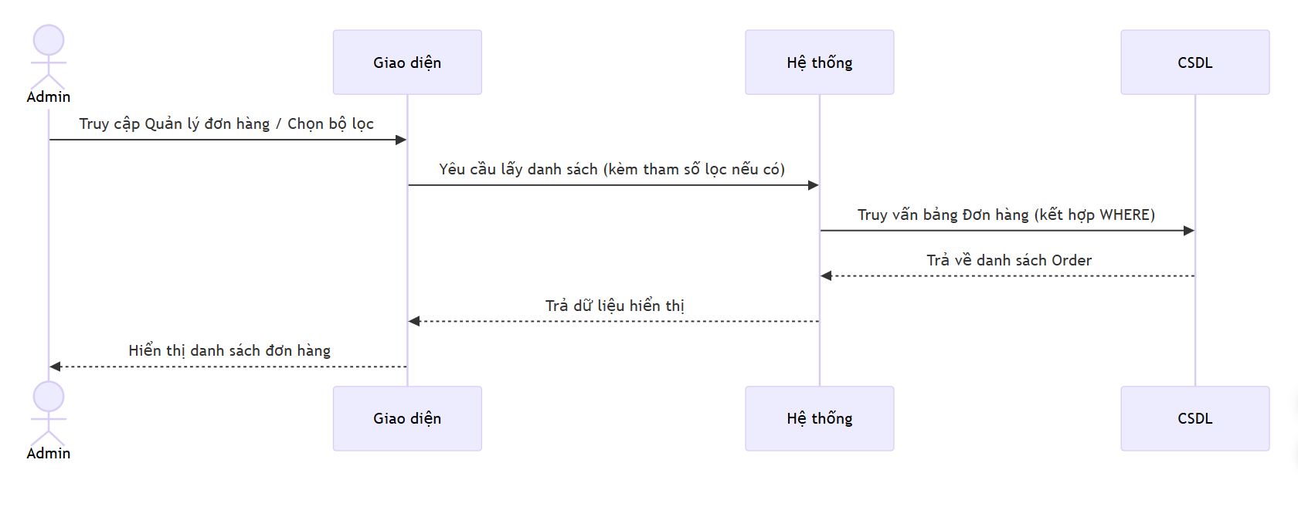

Hình: Biểu đồ tuần tự Xem danh sách đơn hàng / Lọc đơn hàng
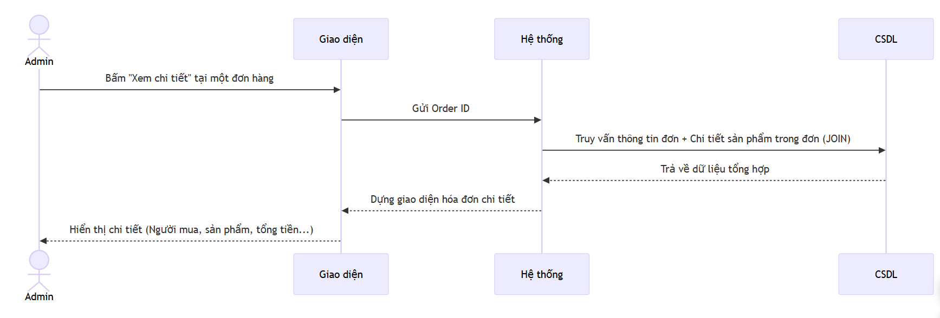

Hình: Biểu đồ tuần tự Xem chi tiết đơn hàng.
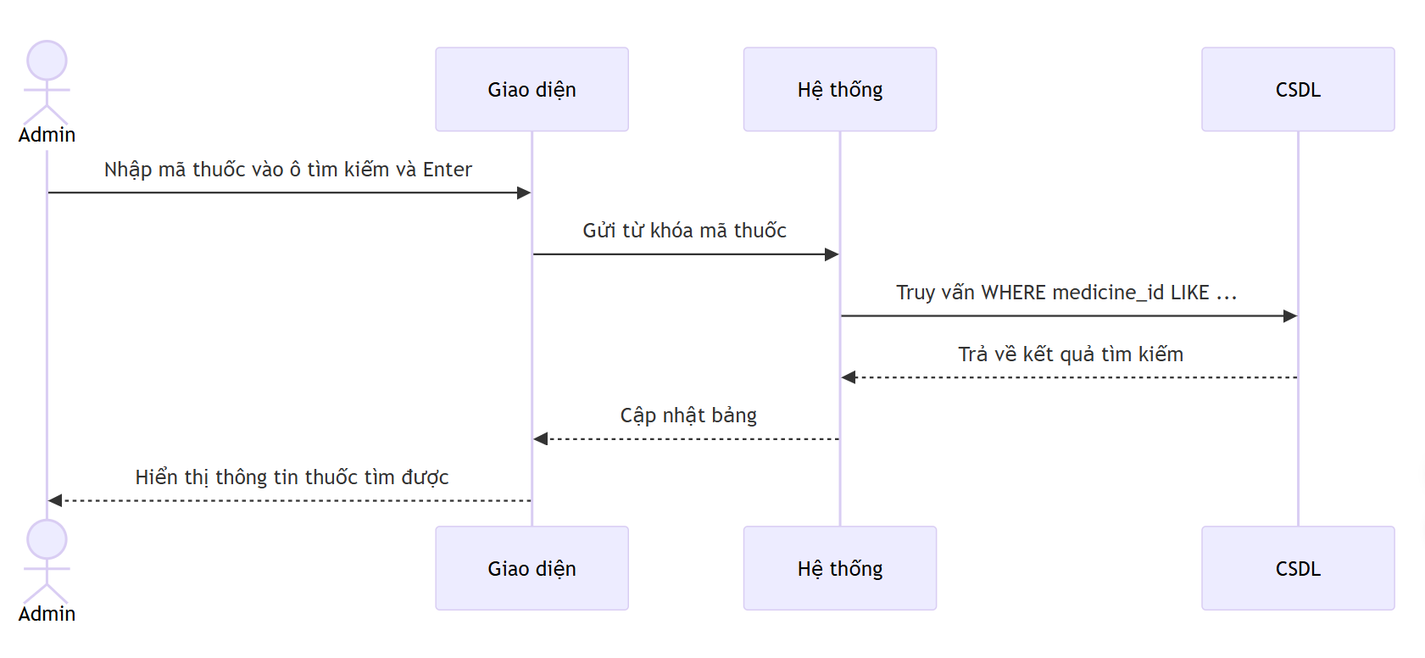

Hình: Biểu đồ tuần tự Tìm kiếm thuốc.
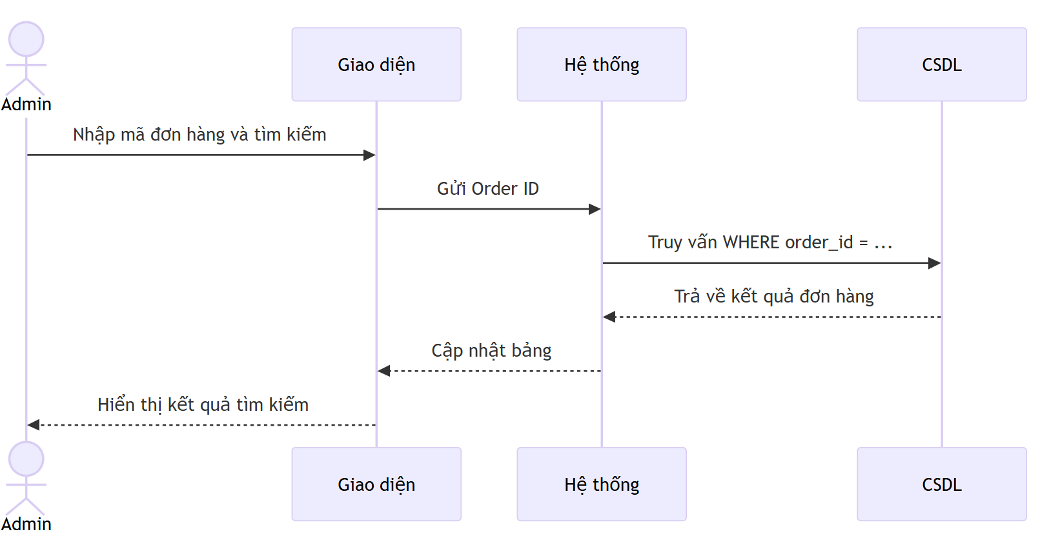

Hình: Biểu đồ tuần tự Tìm kiếm đơn hàng
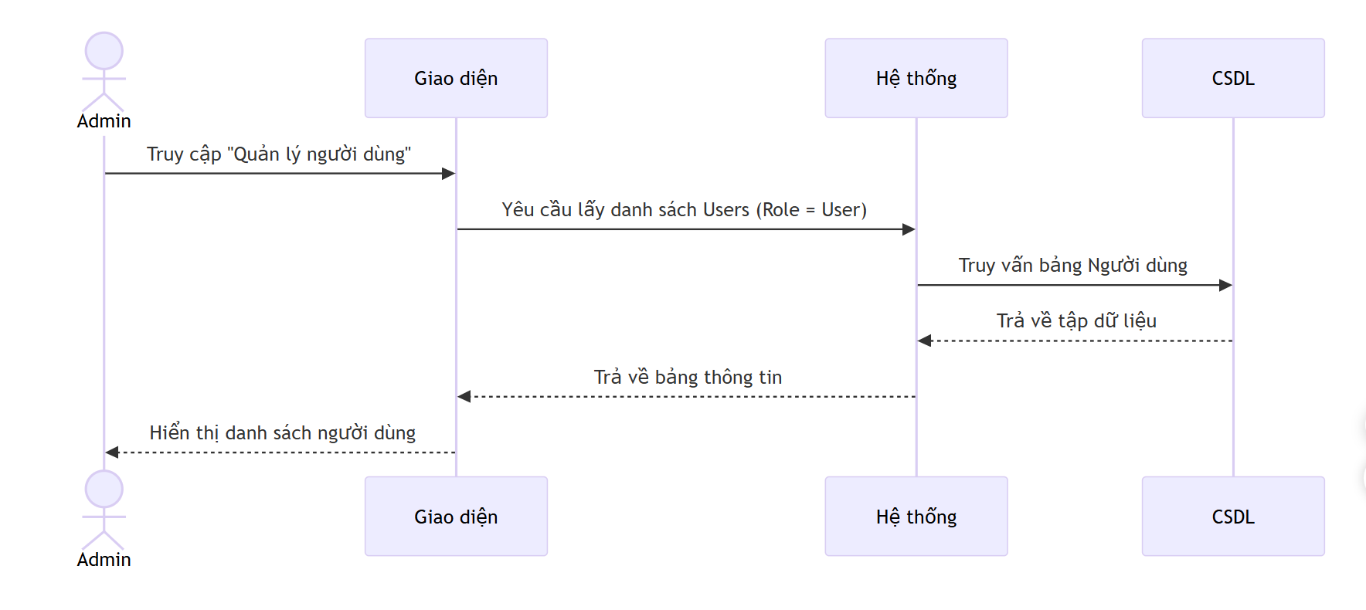
Hình: Biểu đồ tuần tự Xem danh sách người dùng.
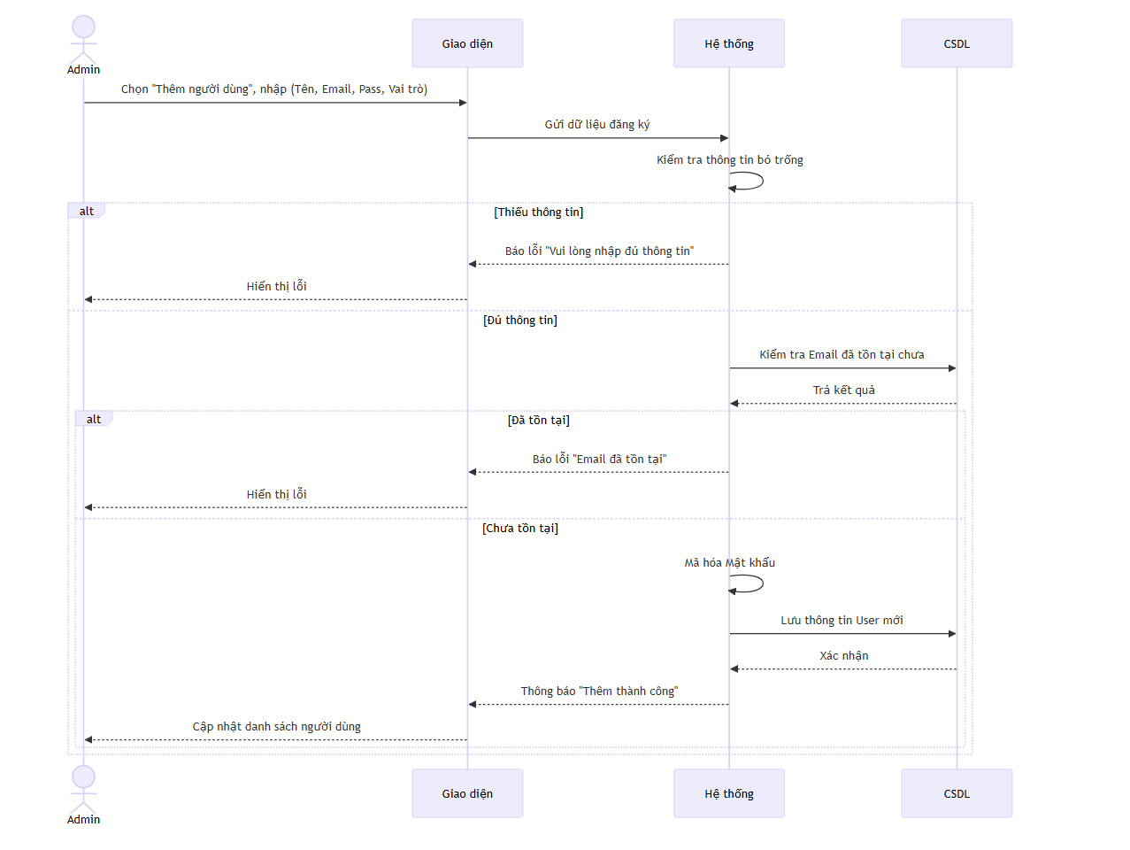

Hình: Biểu đồ tuần tự Thêm người dùng.

2.5.2. Khách hàng
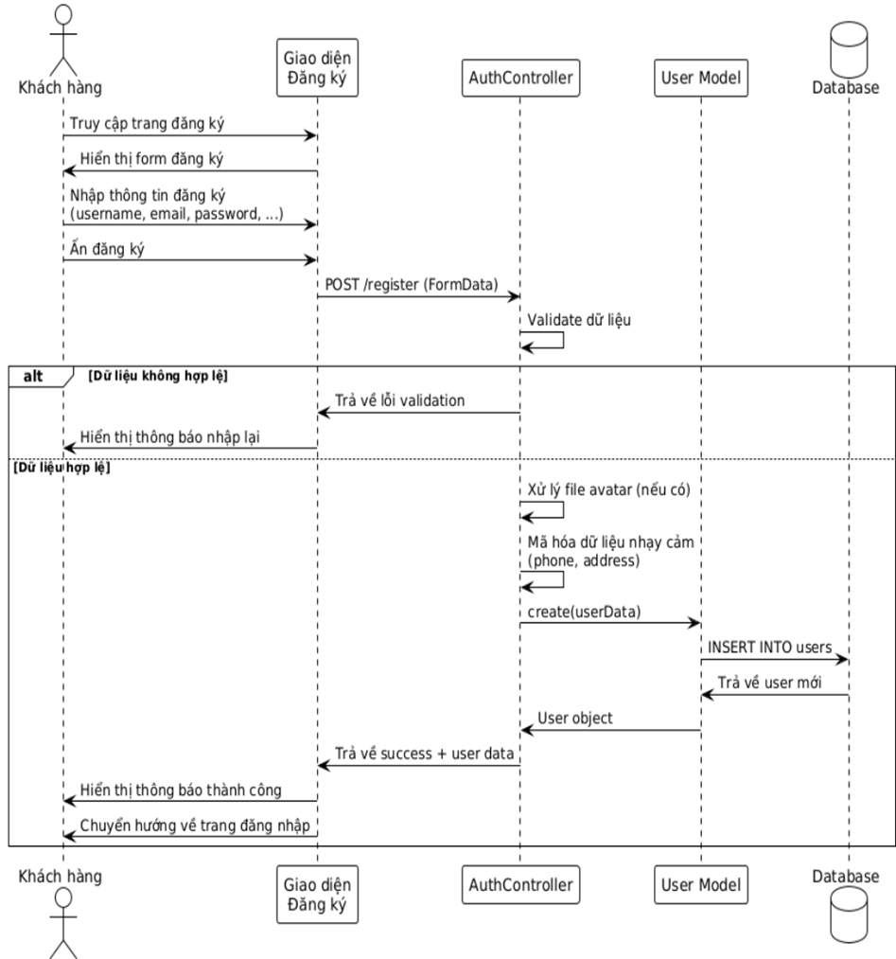

Hình: Biểu đồ tuần tự đăng ký
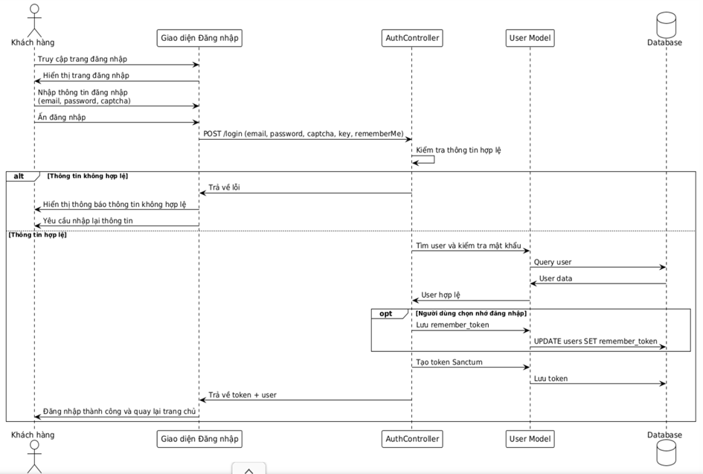
Hình: Biểu đồ tuần tự đăng nhập
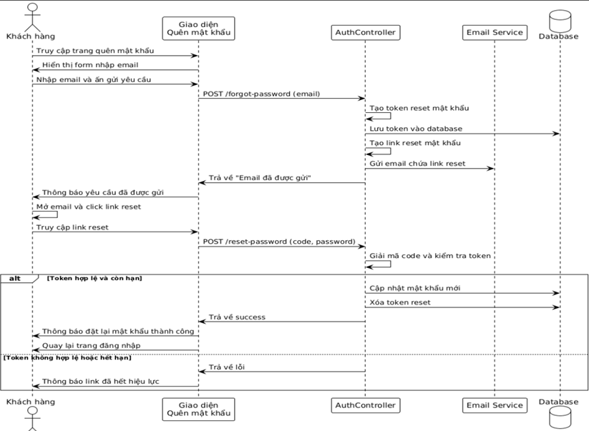
Hình: Biểu đồ tuần tự quên mật khẩu

Hình: Biểu đồ tuần tự thêm sản phẩm vào giỏ
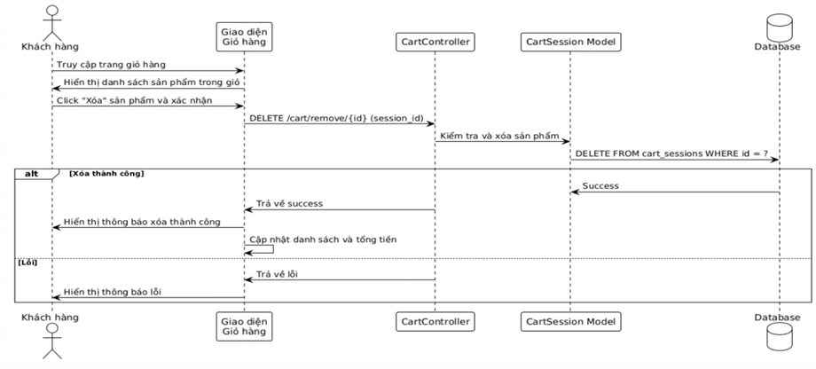
Hình: Biểu đồ tuần tự xóa sản phẩm khỏi giỏ hàng
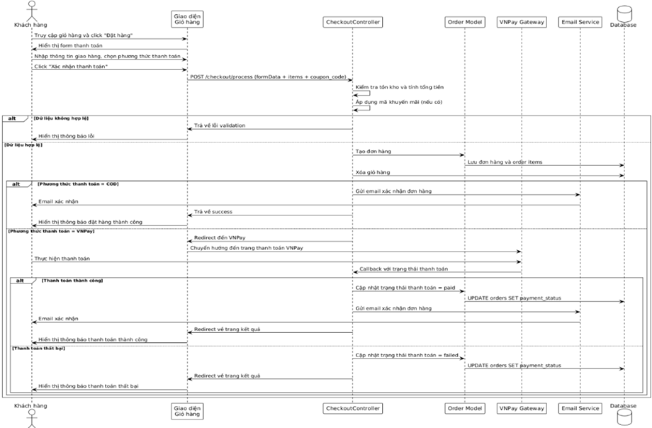
Hình: Biểu đồ tuần tự thanh toán
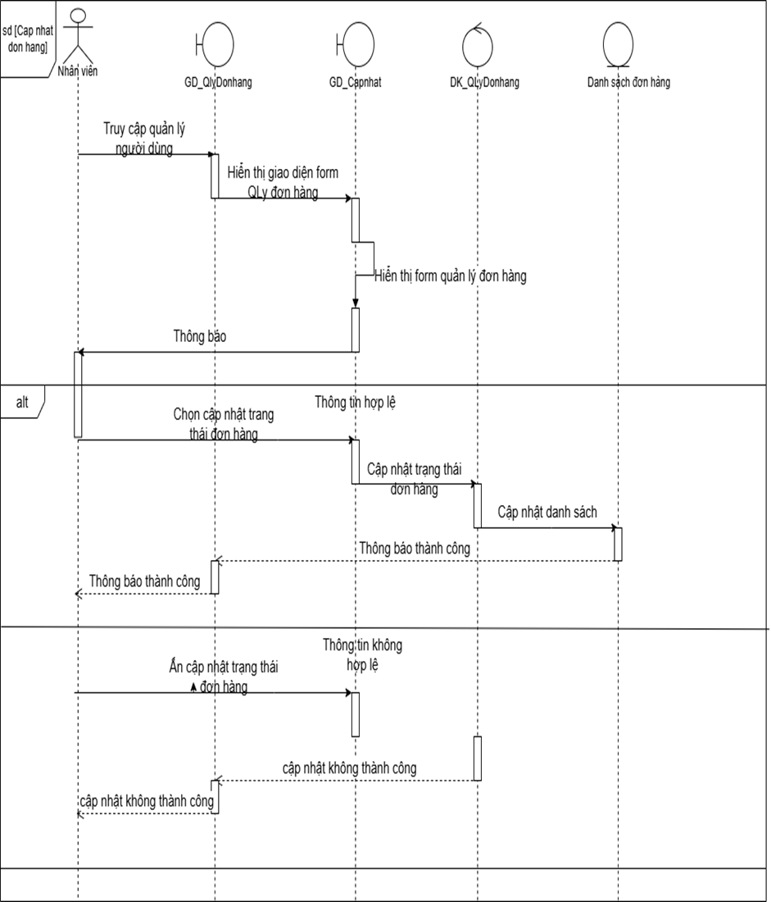
Hình: Biểu đồ tuần tự cập nhật trạng thái đơn hàng
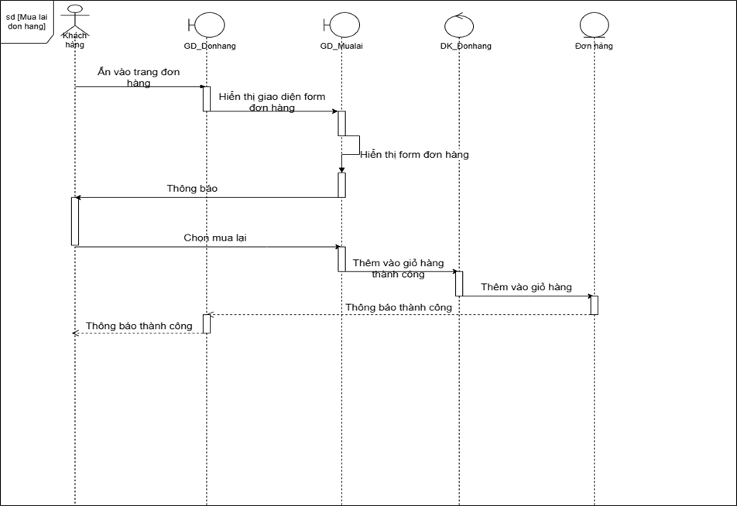
Hình: Biểu đồ tuần tự mua lại đơn hàng

2.6. Biểu đồ lớp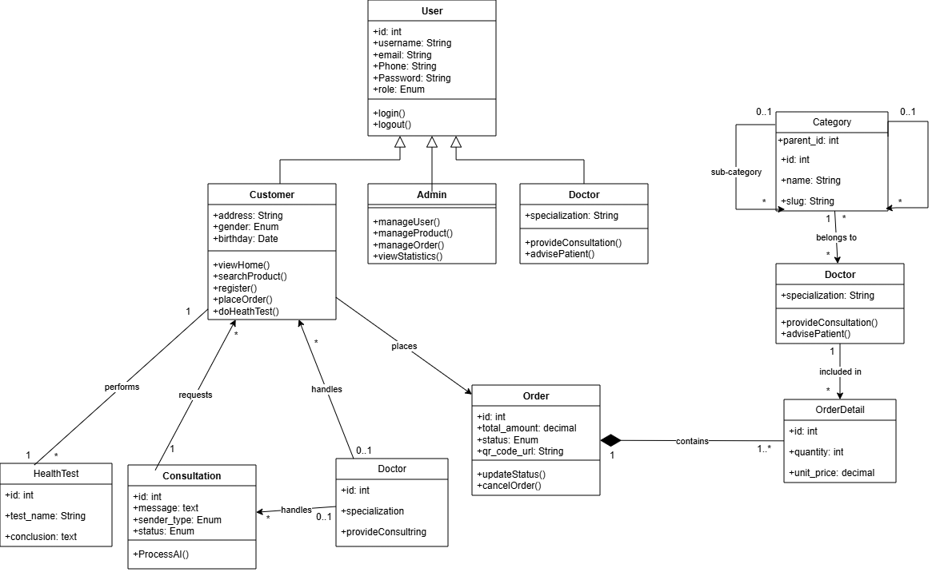
Hình: Biểu đồ lớp

2.7. Sơ đồ thực thể liên kết

2.7.1. Xác định thực thể (Entities) và thuộc tính (Attributes)
Danh sách các thực thể chính cùng với các thuộc tính của chúng (PK: Khóa chính, FK: Khóa ngoại):
Nhóm Phân quyền & Người dùng:
- Vai trò (roles) : role_id (PK) , role_name, description, created_at.
- Người dùng (users) : user_id (PK) , role_id (FK) , username, password_hash, full_name, email, phone, address, avatar, is_active, last_login, created_at, updated_at.
- Quyền hạn (permissions) : permission_id (PK) , permission_name, description, created_at.
- Phân quyền (role_permissions) : role_id (PK, FK), permission_id (PK, FK).
Nhóm Sản phẩm & Danh mục:
- Nhà sản xuất (manufacturers) : manufacturer_id (PK) , manufacturer_name, country, website, contact_info, created_at.
- Danh mục (categories) : category_id (PK) , category_name, description, parent_category_id (FK), image_url, created_at.
- Sản phẩm/Thuốc (products) : product_id (PK) , category_id (FK) , manufacturer_id (FK) , product_name, generic_name, dosage_form, strength, unit, active_ingredients, indications, contraindications, side_effects, dosage_instructions, storage_conditions, is_prescription_required, is_otc, price, discount_percent, image_url, additional_images, is_active, created_at, updated_at.
- Tương tác thuốc (drug_interactions) : interaction_id (PK) , drug_a_id (FK) , drug_b_id (FK) , severity, description, recommendation, created_at.
Nhóm Quản lý Kho (FEFO):
- Nhà cung cấp (suppliers) : supplier_id (PK) , supplier_name, contact_person, phone, email, address, tax_code, created_at.
- Phiếu nhập kho (stock_receipts) : receipt_id (PK) , supplier_id (FK) , user_id (FK) , receipt_date, invoice_number, total_amount, notes, status, created_at.
- Chi tiết phiếu nhập (stock_receipt_details) : detail_id (PK) , receipt_id (FK) , batch_id (FK) , quantity, unit_price, subtotal.
- Lô hàng (batches) : batch_id (PK) , product_id (FK) , receipt_id (FK) , batch_number, manufacture_date, expiry_date, quantity_received, quantity_remaining, purchase_price, selling_price, storage_location, expiry_alert_days, is_expired, days_to_expiry, status, created_at.
Nhóm Bán hàng (Giỏ hàng & Đơn hàng):
- Giỏ hàng (carts) : cart_id (PK) , user_id (FK) , created_at, updated_at.
- Chi tiết giỏ hàng (cart_items) : cart_item_id (PK) , cart_id (FK) , product_id (FK) , quantity, added_at.
- Mã giảm giá (vouchers) : voucher_id (PK) , voucher_code, description, discount_type, discount_value, min_order_amount, max_discount_amount, usage_limit, used_count, valid_from, valid_to, is_active, created_at.
- Đơn hàng (orders) : order_id (PK) , user_id (FK) , voucher_id (FK) , shipping_name, shipping_phone, shipping_address, shipping_note, subtotal, discount_amount, shipping_fee, total_amount, has_prescription, prescription_image, prescription_verified, verified_by (FK), verified_at, status, payment_status, payment_method, admin_note, cancel_reason, order_date, updated_at.
- Chi tiết đơn hàng (order_details) : detail_id (PK) , order_id (FK) , product_id (FK) , batch_id (FK) , product_name, quantity, unit_price, discount_percent, subtotal.
Nhóm Tương tác & Thống kê:
- Đánh giá (reviews) : review_id (PK) , product_id (FK) , user_id (FK) , order_id (FK) , rating, comment, is_verified_purchase, admin_reply, is_approved, created_at.
- Lịch sử giá (price_history) : history_id (PK) , product_id (FK) , old_price, new_price, changed_by (FK) , changed_at.
- Nhật ký hoạt động (activity_logs) : log_id (PK) , user_id (FK) , action, table_name, record_id, description, ip_address, user_agent, created_at.

2.7.2. Xác định mối quan hệ giữa các thực thể
Dựa trên các ràng buộc khóa ngoại (FOREIGN KEY), hệ thống có các mối quan hệ sau:
1. Quan hệ 1 - Nhiều (1:N):
- roles (1) - users (N): Một vai trò có thể được gán cho nhiều người dùng.
- categories (1) - products (N): Một danh mục chứa nhiều sản phẩm.
- categories (1) - categories (N): Danh mục cha chứa nhiều danh mục con (đệ quy thông qua parent_category_id).
- manufacturers (1) - products (N): Một nhà sản xuất cung cấp nhiều sản phẩm.
- suppliers (1) - stock_receipts (N): Một nhà cung cấp có thể có nhiều phiếu nhập kho.
- stock_receipts (1) - batches (N): Một phiếu nhập kho có thể nhập nhiều lô hàng.
- products (1) - batches (N): Một sản phẩm có thể thuộc nhiều lô hàng khác nhau.
- carts (1) - cart_items (N): Một giỏ hàng chứa nhiều chi tiết sản phẩm.
- users (1) - orders (N): Một khách hàng có thể đặt nhiều đơn hàng.
- vouchers (1) - orders (N): Một mã giảm giá có thể được áp dụng cho nhiều đơn hàng.
- orders (1) - order_details (N): Một đơn hàng chứa nhiều chi tiết đơn hàng.
- users (1) - activity_logs (N): Một người dùng tạo ra nhiều log hoạt động.
2. Quan hệ Nhiều - Nhiều (M:N):
- roles và permissions: Nhiều vai trò có nhiều quyền hạn, và ngược lại. Quan hệ này được giải quyết qua bảng trung gian role_permissions.
- products và products (Tương tác thuốc): Một loại thuốc có thể tương tác với nhiều loại thuốc khác. Được giải quyết qua bảng trung gian drug_interactions (với drug_a_id và drug_b_id).
3. Quan hệ 1 - 1 (1:1):
- users (1) - carts (1): Mỗi người dùng chỉ có duy nhất một giỏ hàng (được ràng buộc bởi UNIQUE KEY unique_user_cart).
2.7.3.Sơ đồ thực thể liên kết

2.8. Lược đồ quan hệ
2.8.1. Lược đồ quan hệ
1. Nhóm Phân quyền & Người dùng
- ROLES (role_id (PK), role_name, description, created_at)
- USERS (user_id (PK), role_id (FK), username, password_hash, full_name, email, phone, address, avatar, is_active, created_at)
- PERMISSIONS (permission_id (PK), permission_name, description)
- ROLE_PERMISSIONS (role_id (PK, FK), permission_id (PK, FK))
2. Nhóm Sản phẩm & Danh mục
- CATEGORIES (category_id (PK), category_name, description, parent_category_id (FK), image_url)
- MANUFACTURERS (manufacturer_id (PK), manufacturer_name, country, contact_info)
- PRODUCTS (product_id (PK), category_id (FK), manufacturer_id (FK), product_name, generic_name, unit, price, is_prescription_required, is_active)
- DRUG_INTERACTIONS (interaction_id (PK), drug_a_id (FK), drug_b_id (FK), severity, description)
3. Nhóm Quản lý Kho (FEFO)
- SUPPLIERS (supplier_id (PK), supplier_name, phone, email, address, tax_code)
- STOCK_RECEIPTS (receipt_id (PK), supplier_id (FK), user_id (FK), receipt_date, total_amount, status)
- BATCHES (batch_id (PK), product_id (FK), receipt_id (FK), batch_number, manufacture_date, expiry_date, quantity_received, quantity_remaining, purchase_price, selling_price, status)
- STOCK_RECEIPT_DETAILS (detail_id (PK), receipt_id (FK), batch_id (FK), quantity, unit_price, subtotal)
4. Nhóm Bán hàng (Giỏ hàng & Đơn hàng)
- CARTS (cart_id (PK), user_id (FK), created_at, updated_at)
- CART_ITEMS (cart_item_id (PK), cart_id (FK), product_id (FK), quantity)
- ORDERS (order_id (PK), user_id (FK), voucher_id (FK), shipping_name, shipping_phone, shipping_address, total_amount, has_prescription, prescription_image, status, payment_status, order_date)
- ORDER_DETAILS (detail_id (PK), order_id (FK), product_id (FK), batch_id (FK), quantity, unit_price, subtotal)

2.8.2. Chuẩn hóa quan hệ
Trong bảng BATCHES (Lô hàng), ban đầu có cột days_to_expiry (số ngày còn lại đến khi hết hạn). Đây là thuộc tính được tính toán (Derived Attribute) từ expiry_date và ngày hiện tại. Vì vậy, Loại bỏ cột days_to_expiry khỏi lược đồ quan hệ để đảm bảo tính nhất quán dữ liệu. Giá trị này sẽ được tính toán trực tiếp bằng code hoặc SQL Query khi cần hiển thị trên giao diện người dùng.

CHƯƠNG 3. XÂY DỰNG VÀ TRIỂN KHAI HỆ THỐNG

3.1.Xây dựng cơ sở dữ liệu và giao diện
3.1.1.Xây dựng cơ sở dữ liệu
3.1.2.Xây dựng giao diện

3.2.Kiểm thử hệ thống
3.2.1. Admin
3.2.2 Khách hàng

3.3. Đánh giá hệ thống

HƯỚNG PHÁT TRIỂN VÀ KẾT LUẬN

TÀI LIỆU THAM KHẢO

